РОССИЙСКАЯ ФЕДЕРАЦИЯ

РОСТОВСКАЯ ОБЛАСТЬ

УСТЬ-ДОНЕЦКИЙ РАЙОН

МУНИЦИПАЛЬНОЕ ОБРАЗОВАНИЕ

«РАЗДОРСКОЕ СЕЛЬСКОЕ ПОСЕЛЕНИЕ»

СОБРАНИЕ ДЕПУТАТОВ РАЗДОРСКОГО СЕЛЬСКОГО ПОСЕЛЕНИЯ

РЕШЕНИЕ

«Об утверждении схем границ прилегающих территорий, являющихся приложением «Л» к правилам благоустройства Раздорского сельского поселения, утвержденным Решением Собрания депутатов Раздорского сельского поселения от 27.10.2017г. № 72»

Принято
Собранием депутатов № 248 10 марта 2026 года

В целях исполнения Федерального закона от 06.10.2003 года №131-ФЗ «Об общих принципах организации местного самоуправления в Российской Федерации», в соответствии со статьей 3 Областного закона от 26.07.2018 № 1426-ЗС «О порядке определения правилами благоустройства территорий муниципальных образований границ прилегающих территорий», Собрание депутатов Раздорского сельского поселения

РЕШИЛО:

1.Утвердить схемы границ прилегающих территорий к земельным участкам, зданиям и строениям, находящихся в собственности, аренде или пользовании физических и юридических лиц, расположенные на территории Раздорского сельского поселения, согласно приложению.
2. Настоящее решение вступает в силу со дня его обнародования.
3. Контроль за исполнением настоящего решения возложить на главу Администрации Раздорского сельского поселения.

Председатель Собрания депутатов –
глава Раздорского сельского поселения Н.А. Сухарева

Приложение к Решению Собрания депутатов
Раздорского сельского поселения
№248 от10.03.2026г

Приложение «Л» к Решению Собрания депутатов
Раздорского сельского поселения
от 27.10.2017г. № 72

Схемы границ прилегающих территорий к территориям

находящимся в собственности, владении или пользовании физических и юридических лиц

Условный номер земельного участка: 61:39:0030103:ЗУ1
Площадь земельного участка: 189 кв.м.
Обозначение характерных точек границ | Координаты, м
Обозначение характерных точек границ | X | Y
1 | 2 | 3
1 | 456984.68 | 2275148.41
2 | 456934.09 | 2275160.93
3 | 456933.27 | 2275158.92
4 | 456980.57 | 2275147.59
5 | 456980.43 | 2275147.32
6 | 456980.66 | 2275147.26
7 | 456964.32 | 2275116.93
8 | 456966.09 | 2275115.92
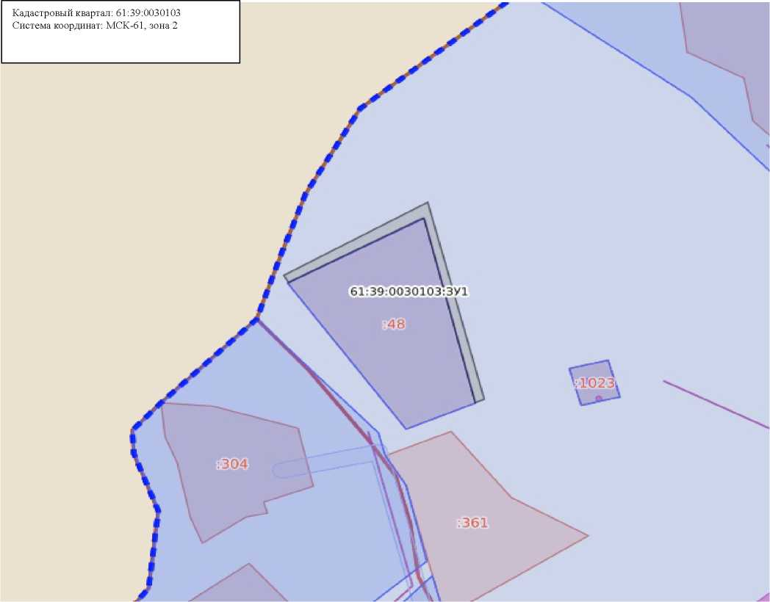

Условный номер земельного участка: 61:39:0000000:ЗУ1
Площадь земельного участка: 99 кв.м.
Обозначение характерных точек границ | Координаты, м
Обозначение характерных точек границ | X | Y
1 | 2 | 3
1 | 456918.71 | 2275136.58
2 | 456919.34 | 2275138.62
3 | 456914.31 | 2275141.90
4 | 456912.23 | 2275143.17
5 | 456892.64 | 2275147.82
6 | 456890.67 | 2275145.53
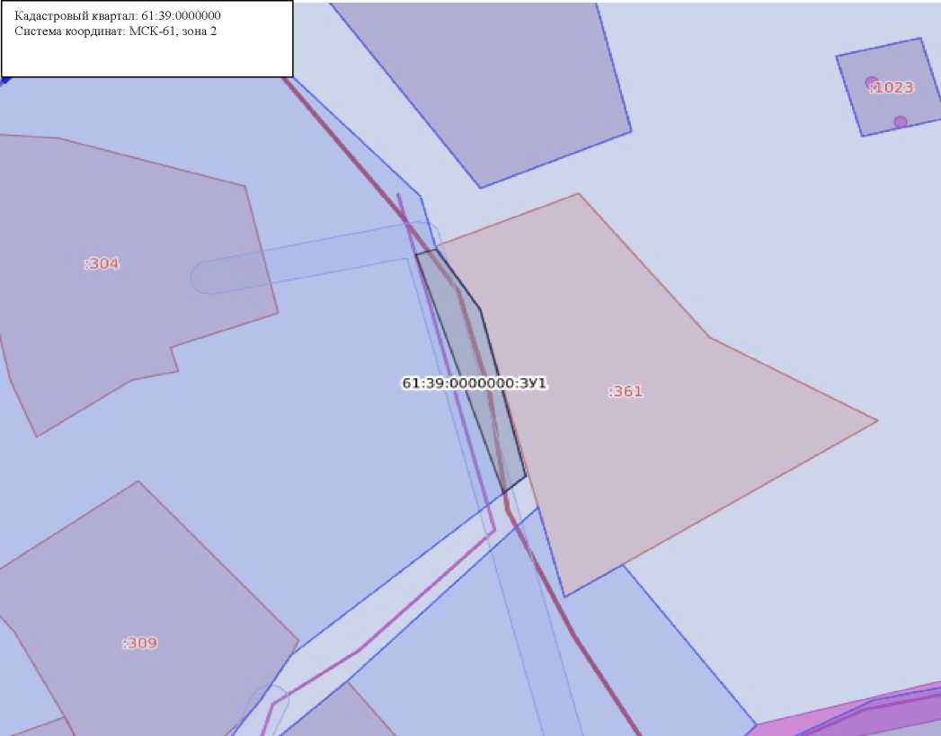

Условный номер земельного участка: 61:39:0030103:ЗУ1
Площадь земельного участка: 101 кв.м.
Обозначение характерных точек границ | Координаты, м
Обозначение характерных точек границ | X | Y
1 | 2 | 3
1 | 456850.46 | 2275176.18
2 | 456848.63 | 2275176.52
3 | 456847.56 | 2275177.17
4 | 456846.23 | 2275177.72
5 | 456844.50 | 2275179.01
6 | 456844.29 | 2275179.13
7 | 456844.09 | 2275179.31
8 | 456839.69 | 2275182.54
9 | 456830.05 | 2275191.68
10 | 456825.60 | 2275195.61
11 | 456824.14 | 2275193.53
12 | 456848.73 | 2275172.61
13 | 456856.14 | 2275171.45
14 | 456858.89 | 2275174.34
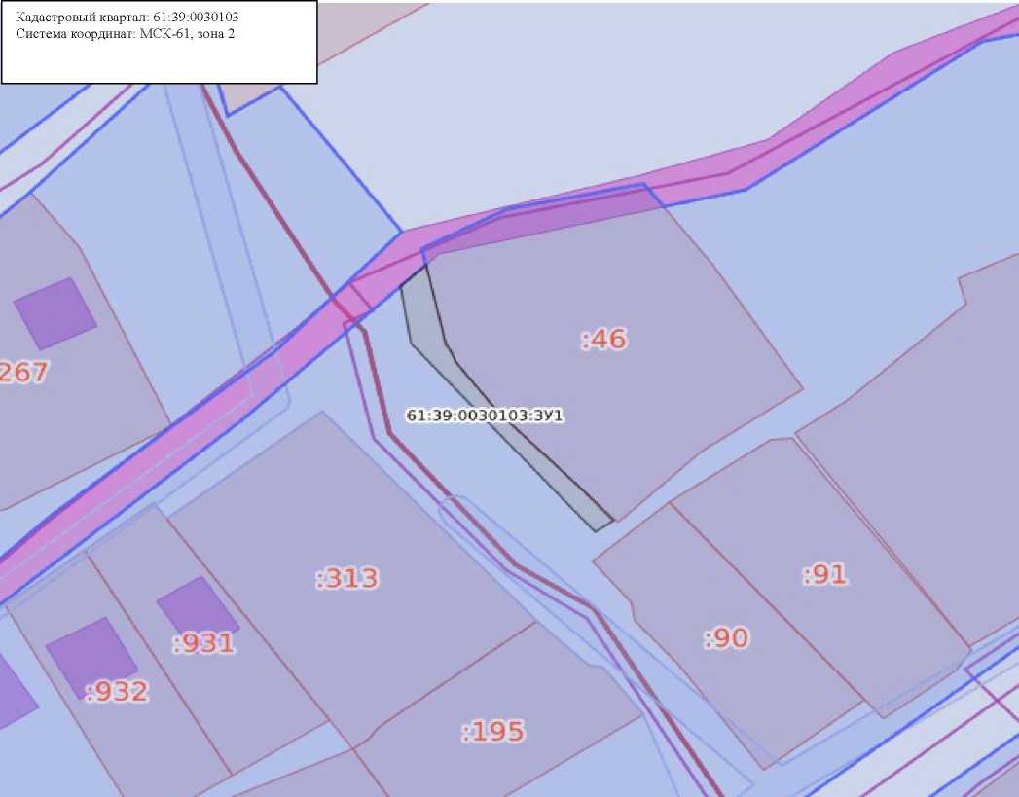

Условный номер земельного участка: 61:39:0030103:ЗУ1
Площадь земельного участка: 263 кв.м.
Обозначение характерных точек границ | Координаты, м
Обозначение характерных точек границ | X | Y
1 | 2 | 3
1 | 456914.65 | 2275307.65
2 | 456889.04 | 2275340.66
3 | 456883.04 | 2275335.63
4 | 456863.03 | 2275311.35
5 | 456860.60 | 2275307.63
6 | 456862.62 | 2275305.41
7 | 456865.59 | 2275310.54
8 | 456867.83 | 2275314.63
9 | 456875.75 | 2275324.89
10 | 456887.96 | 2275335.91
11 | 456888.03 | 2275335.82
12 | 456888.16 | 2275335.94
13 | 456901.99 | 2275318.28
14 | 456911.74 | 2275306.03
15 | 456911.87 | 2275305.66
16 | 456911.99 | 2275305.52
17 | 456913.12 | 2275303.13
18 | 456912.95 | 2275302.80
19 | 456913.06 | 2275302.50
20 | 456909.78 | 2275298.64
21 | 456913.08 | 2275297.01
22 | 456916.89 | 2275301.40
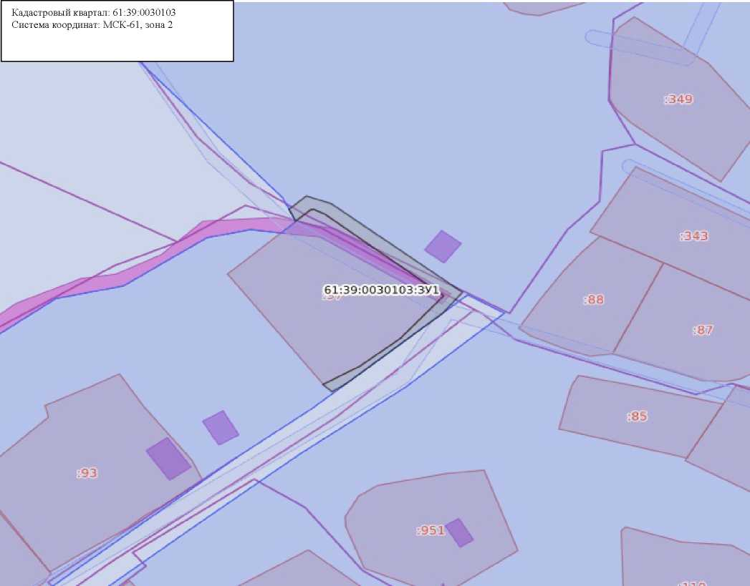
Условный номер земельного участка: 61:39:0030103:ЗУ1
Площадь земельного участка: 76 кв.м.
Обозначение характерных точек границ | Координаты, м
Обозначение характерных точек границ | X | Y
1 | 2 | 3
1 | 456878.79 | 2275354.95
2 | 456878.65 | 2275354.87
3 | 456877.78 | 2275356.01
4 | 456876.49 | 2275357.38
5 | 456875.41 | 2275360.17
6 | 456873.49 | 2275364.61
7 | 456873.01 | 2275365.50
8 | 456870.49 | 2275372.76
9 | 456871.14 | 2275378.45
10 | 456868.29 | 2275376.51
11 | 456869.17 | 2275372.48
12 | 456875.48 | 2275356.52
13 | 456879.02 | 2275353.29
14 | 456906.11 | 2275373.28
15 | 456905.47 | 2275374.62
16 | 456904.99 | 2275375.42
17 | 456900.53 | 2275370.94
18 | 456895.04 | 2275366.19
19 | 456886.95 | 2275360.31
20 | 456882.29 | 2275357.26
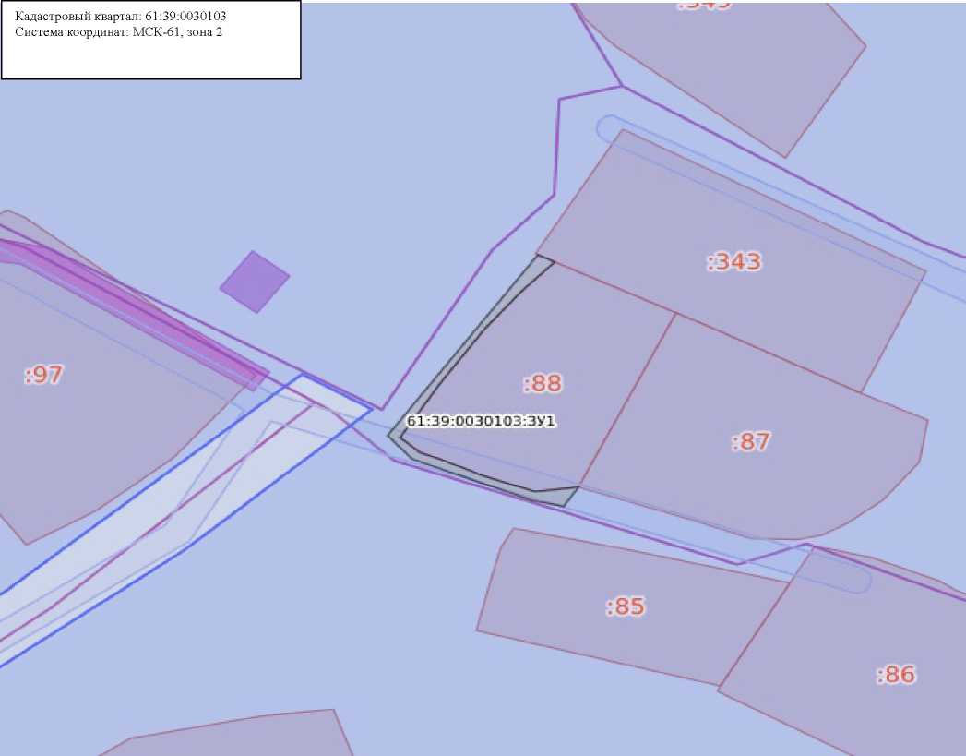

Условный номер земельного участка: 61:39:0030103:ЗУ1
Площадь земельного участка: 593 кв.м.
Обозначение характерных точек границ | Координаты, м
Обозначение характерных точек границ | X | Y
1 | 2 | 3
1 | 456976.23 | 2275268.87
2 | 456966.05 | 2275255.70
3 | 457000.25 | 2275218.22
4 | 457001.42 | 2275217.14
5 | 457013.58 | 2275214.38
6 | 457016.41 | 2275218.92
7 | 457005.46 | 2275221.26
8 | 456971.76 | 2275255.25
9 | 456978.39 | 2275263.63
10 | 456978.66 | 2275263.50
11 | 456978.76 | 2275263.62
12 | 456987.17 | 2275259.49
13 | 457000.90 | 2275253.02
14 | 457004.22 | 2275252.68
15 | 457007.70 | 2275253.49
16 | 457025.06 | 2275255.24
17 | 457022.19 | 2275259.76
18 | 457003.64 | 2275257.53
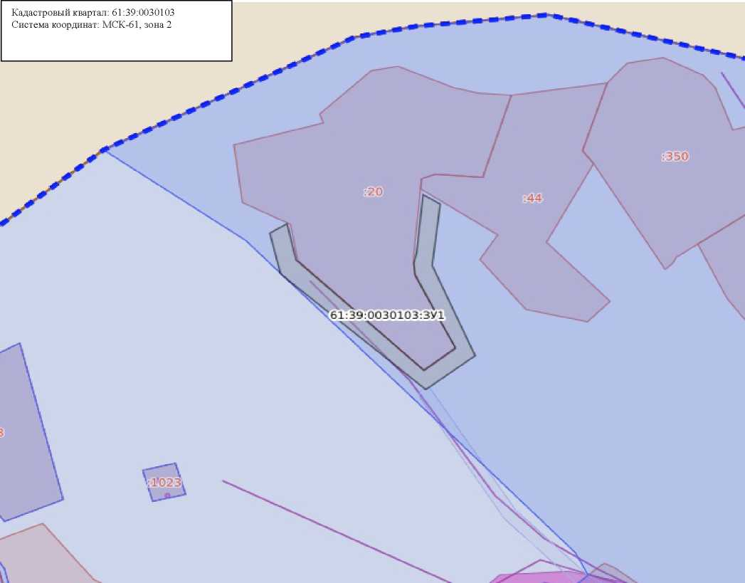

Условный номер земельного участка: 61:39:0030103:ЗУ1
Площадь земельного участка: 123 кв.м.
Обозначение характерных точек границ | Координаты, м
Обозначение характерных точек границ | X | Y
1 | 2 | 3
1 | 456870.98 | 2275378.57
2 | 456863.25 | 2275401.50
3 | 456863.02 | 2275407.17
4 | 456863.83 | 2275410.90
5 | 456865.47 | 2275414.09
6 | 456868.86 | 2275418.58
7 | 456874.67 | 2275423.69
8 | 456881.06 | 2275424.91
9 | 456880.51 | 2275427.31
10 | 456872.60 | 2275425.46
11 | 456867.05 | 2275420.30
12 | 456863.37 | 2275412.43
13 | 456861.27 | 2275401.91
14 | 456868.27 | 2275376.86
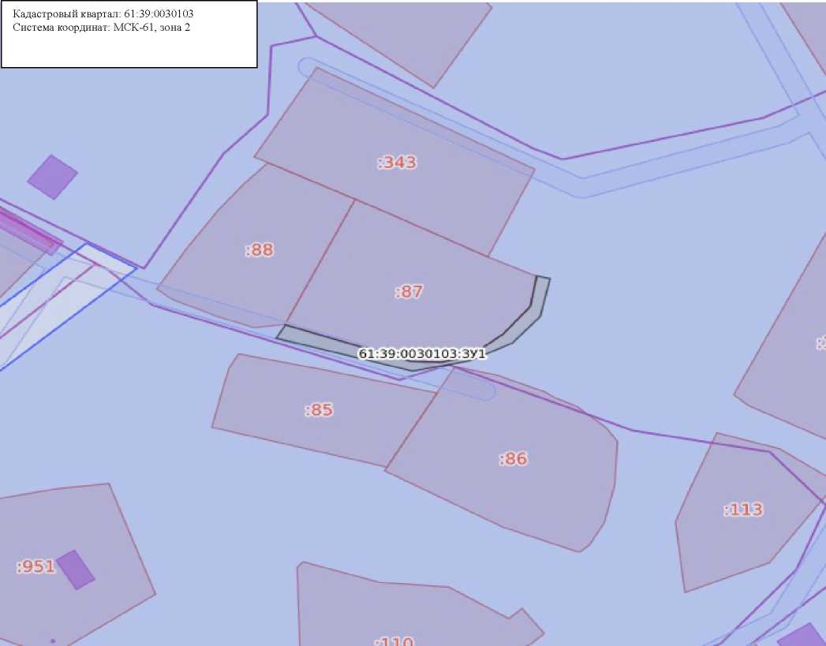

Условный номер земельного участка: 61:39:0030103:ЗУ1
Площадь земельного участка: 214 кв.м.
Обозначение характерных точек границ | Координаты, м
Обозначение характерных точек границ | X | Y
1 | 2 | 3
1 | 456847.78 | 2275361.60
2 | 456862.86 | 2275365.80
3 | 456867.78 | 2275368.25
4 | 456858.76 | 2275407.38
5 | 456856.69 | 2275406.33
6 | 456857.81 | 2275401.39
7 | 456861.58 | 2275385.63
8 | 456865.01 | 2275369.88
9 | 456864.98 | 2275369.86
10 | 456864.99 | 2275369.81
11 | 456862.15 | 2275368.02
12 | 456849.68 | 2275364.74
13 | 456849.64 | 2275364.89
14 | 456849.62 | 2275364.89
15 | 456849.39 | 2275365.81
16 | 456840.86 | 2275396.95
17 | 456840.39 | 2275396.67
18 | 456840.25 | 2275396.92
19 | 456838.88 | 2275396.19
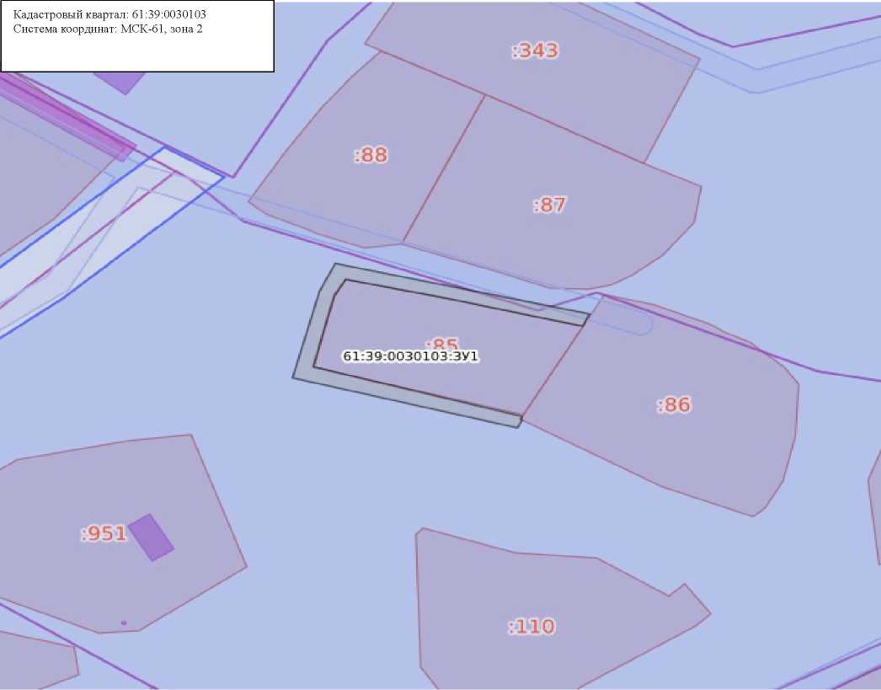

Условный номер земельного участка: 61:39:0030103:ЗУ1
Площадь земельного участка: 157 кв.м.
Обозначение характерных точек границ | Координаты, м
Обозначение характерных точек границ | X | Y
1 | 2 | 3
1 | 456863.18 | 2275409.94
2 | 456859.29 | 2275425.67
3 | 456856.04 | 2275432.93
4 | 456852.19 | 2275437.05
5 | 456846.74 | 2275441.47
6 | 456836.38 | 2275440.72
7 | 456828.64 | 2275438.26
8 | 456824.22 | 2275435.72
9 | 456821.72 | 2275432.28
10 | 456827.01 | 2275417.96
11 | 456838.88 | 2275396.21
12 | 456840.29 | 2275396.62
13 | 456835.08 | 2275406.36
14 | 456828.47 | 2275418.40
15 | 456823.13 | 2275432.46
16 | 456823.16 | 2275432.49
17 | 456823.11 | 2275432.60
18 | 456824.93 | 2275434.92
19 | 456829.25 | 2275437.16
20 | 456836.18 | 2275438.90
21 | 456836.71 | 2275438.93
22 | 456837.20 | 2275439.06
23 | 456846.35 | 2275439.60
24 | 456849.34 | 2275437.41
25 | 456853.75 | 2275432.08
26 | 456854.29 | 2275430.88
27 | 456857.38 | 2275425.77
28 | 456860.47 | 2275417.67
29 | 456862.38 | 2275409.73
30 | 456858.99 | 2275407.67
31 | 456859.36 | 2275406.32

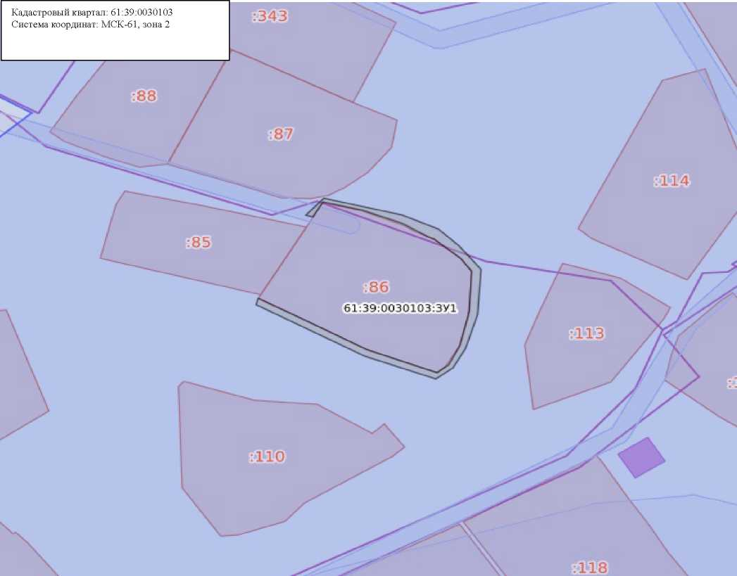

Условный номер земельного участка: 61:39:0030103:ЗУ1
Площадь земельного участка: 105 кв.м.
Обозначение характерных точек границ | Координаты, м
Обозначение характерных точек границ | X | Y
1 | 2 | 3
1 | 456805.42 | 2275239.73
2 | 456806.53 | 2275238.77
3 | 456811.69 | 2275245.26
4 | 456834.87 | 2275274.65
5 | 456832.51 | 2275275.99
6 | 456819.08 | 2275258.78
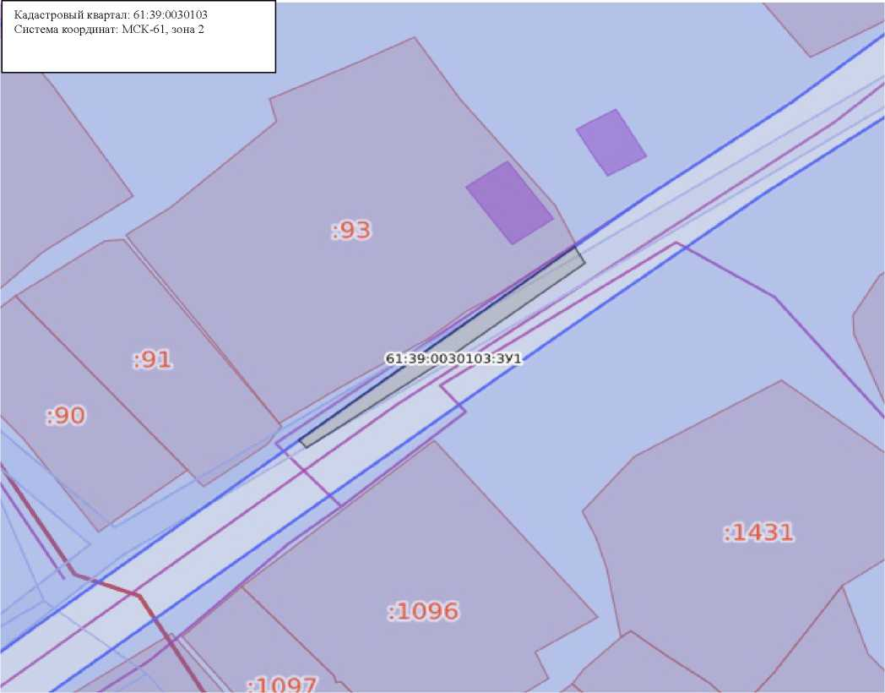

Условный номер земельного участка: 61:39:0030103:ЗУ1
Площадь земельного участка: 32 кв.м.
Обозначение характерных точек границ | Координаты, м
Обозначение характерных точек границ | X | Y
1 | 2 | 3
1 | 456799.76 | 2275226.36
2 | 456802.34 | 2275229.87
3 | 456803.78 | 2275231.76
4 | 456805.99 | 2275234.75
5 | 456808.56 | 2275236.56
6 | 456807.85 | 2275237.34
7 | 456806.39 | 2275238.59
8 | 456797.83 | 2275227.83
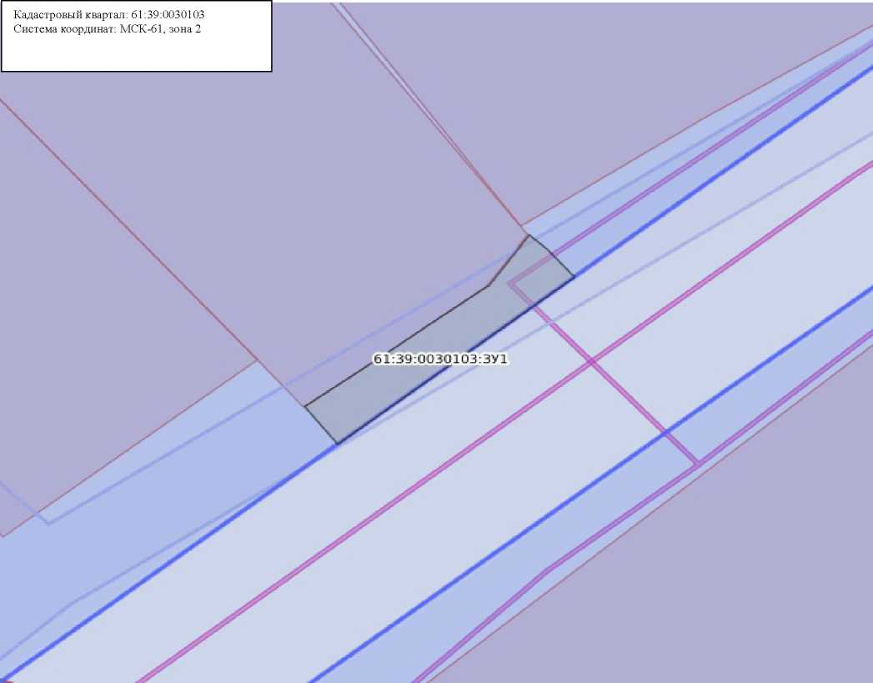

Условный номер земельного участка: 61:39:0030103:ЗУ1
Площадь земельного участка: 144 кв.м.
Обозначение характерных точек границ | Координаты, м
Обозначение характерных точек границ | X | Y
1 | 2 | 3
1 | 456802.11 | 2275224.24
2 | 456792.93 | 2275212.61
3 | 456807.29 | 2275202.57
4 | 456812.74 | 2275197.61
5 | 456815.06 | 2275197.51
6 | 456820.41 | 2275193.10
7 | 456818.00 | 2275191.47
8 | 456789.81 | 2275213.05
9 | 456791.21 | 2275217.26
10 | 456797.62 | 2275227.34
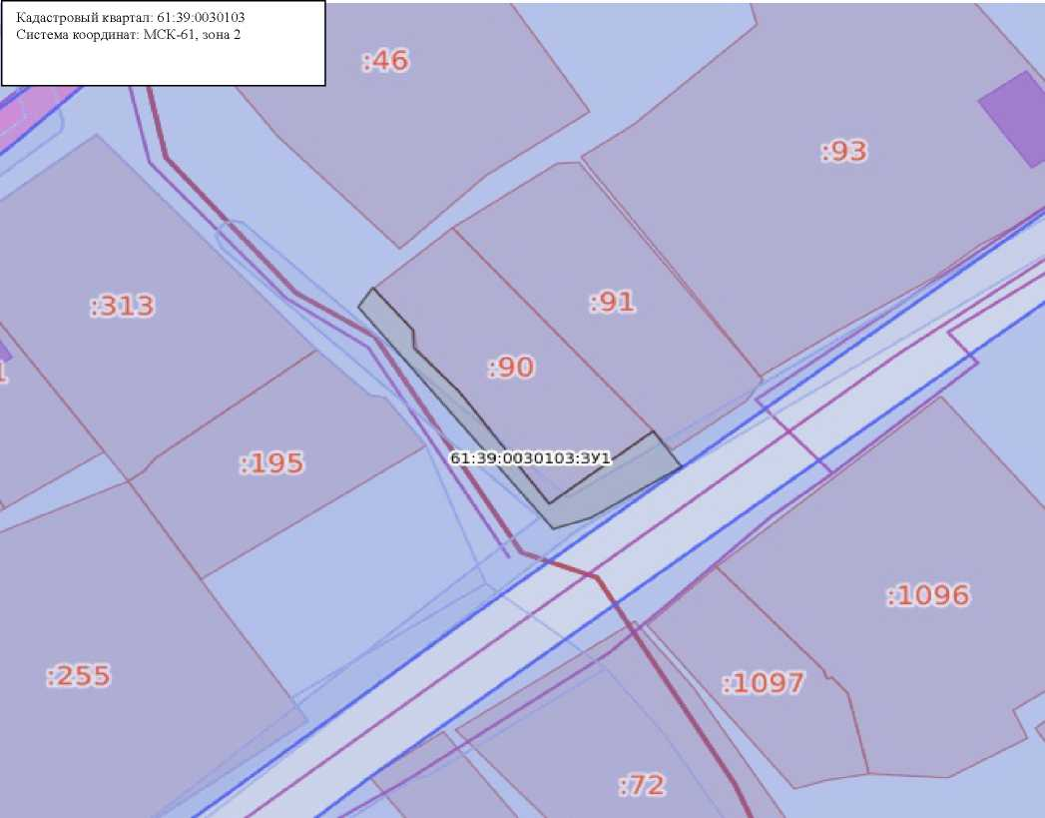

Условный номер земельного участка: 61:39:0030102:ЗУ1
Площадь земельного участка: 36 кв.м.
Обозначение характерных точек границ | Координаты, м
Обозначение характерных точек границ | X | Y
1 | 2 | 3
1 | 456812.63 | 2275186.89
2 | 456806.81 | 2275192.78
3 | 456806.67 | 2275194.39
4 | 456800.47 | 2275198.95
5 | 456801.63 | 2275200.74
6 | 456814.34 | 2275189.02
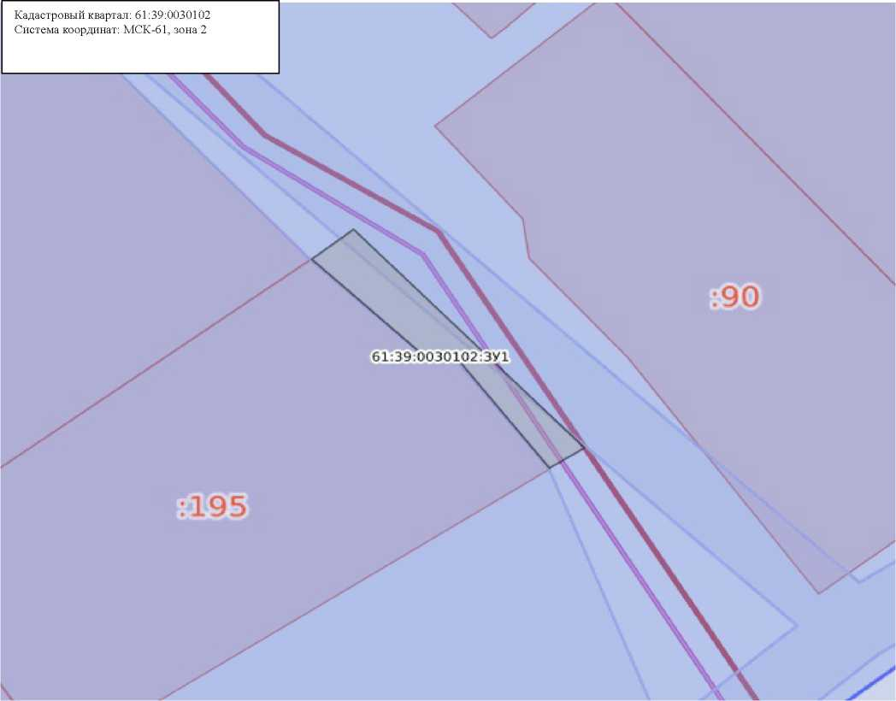

Условный номер земельного участка: 61:39:0030102:ЗУ1
Площадь земельного участка: 183 кв.м.
Обозначение характерных точек границ | Координаты, м
Обозначение характерных точек границ | X | Y
1 | 2 | 3
1 | 456844.36 | 2275162.29
2 | 456814.30 | 2275188.87
3 | 456812.74 | 2275186.84
4 | 456829.63 | 2275171.62
5 | 456839.95 | 2275162.43
6 | 456839.91 | 2275162.36
7 | 456840.04 | 2275162.24
8 | 456826.29 | 2275144.64
9 | 456828.99 | 2275142.73
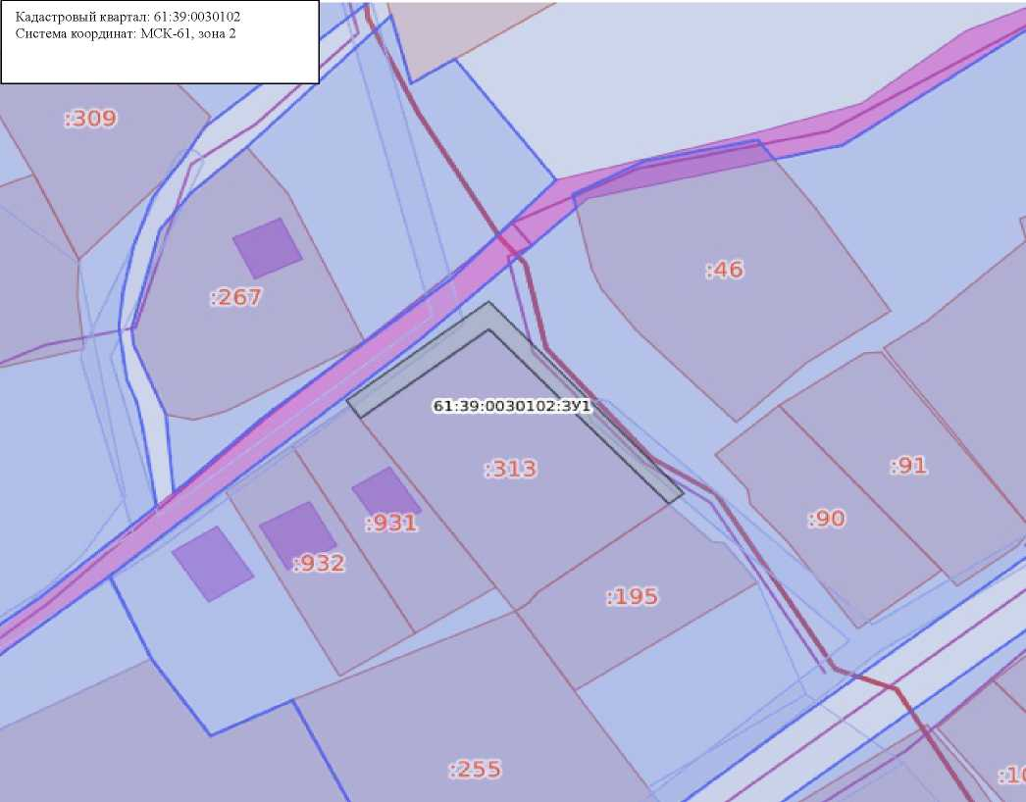

Условный номер земельного участка: 61:39:0030102:ЗУ1
Площадь земельного участка: 68 кв.м.
Обозначение характерных точек границ | Координаты, м
Обозначение характерных точек границ | X | Y
1 | 2 | 3
1 | 456825.97 | 2275121.90
2 | 456827.14 | 2275125.48
3 | 456827.24 | 2275125.66
4 | 456827.42 | 2275126.26
5 | 456838.11 | 2275145.26
6 | 456838.27 | 2275145.20
7 | 456838.32 | 2275145.29
8 | 456838.11 | 2275145.37
9 | 456833.17 | 2275139.40
10 | 456821.18 | 2275122.05
11 | 456824.90 | 2275118.11
12 | 456826.88 | 2275117.95
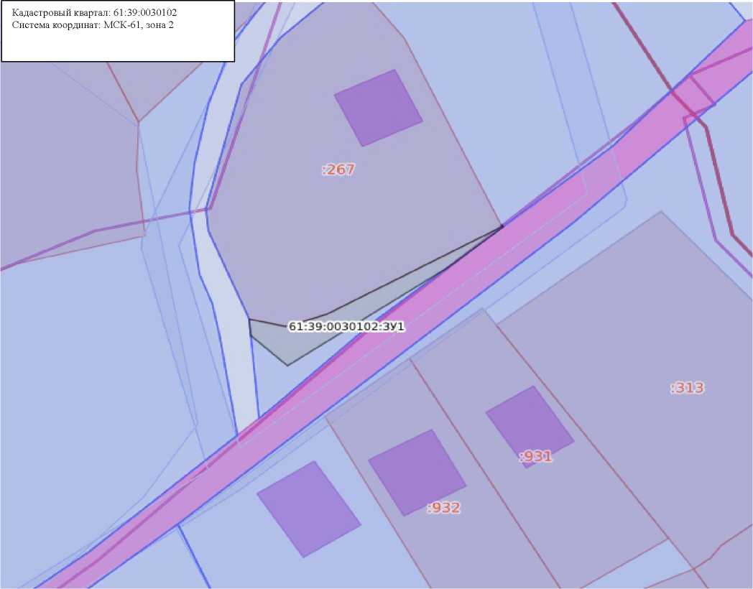

Условный номер земельного участка: 61:39:0030102:ЗУ1
Площадь земельного участка: 25 кв.м.
Обозначение характерных точек границ | Координаты, м
Обозначение характерных точек границ | X | Y
1 | 2 | 3
1 | 456849.88 | 2275107.90
2 | 456851.50 | 2275106.49
3 | 456863.59 | 2275118.24
4 | 456860.80 | 2275116.31
5 | 456858.05 | 2275115.34
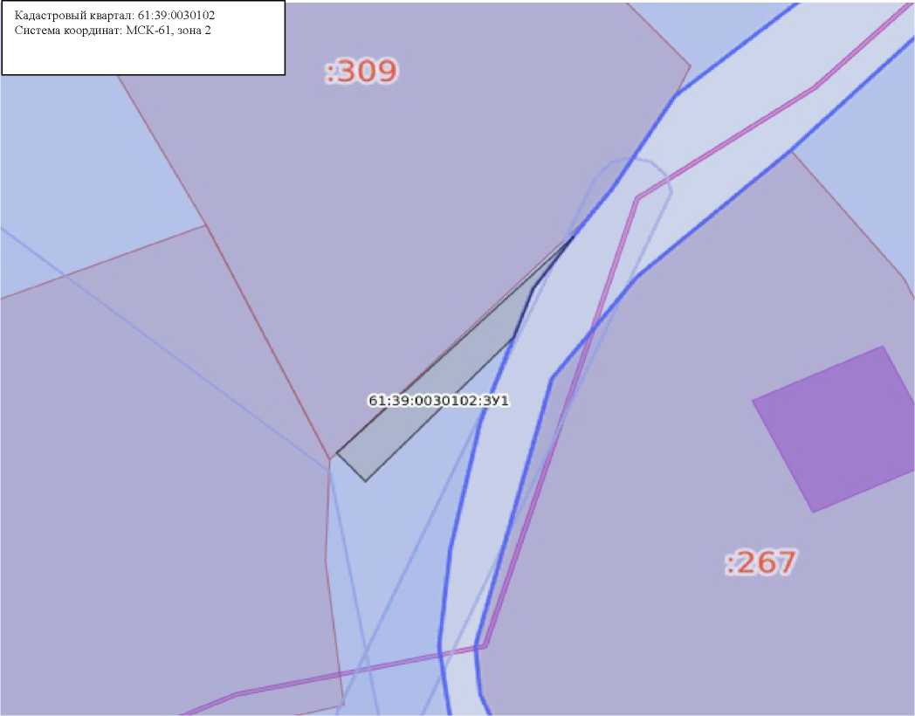

Условный номер земельного участка: 61:39:0030102:ЗУ1
Площадь земельного участка: 131 кв.м.
Обозначение характерных точек границ | Координаты, м
Обозначение характерных точек границ | X | Y
1 | 2 | 3
1 | 456880.11 | 2275090.87
2 | 456879.90 | 2275090.57
3 | 456874.48 | 2275094.84
4 | 456867.00 | 2275098.70
5 | 456864.64 | 2275099.87
6 | 456863.08 | 2275096.35
7 | 456881.68 | 2275087.26
8 | 456894.58 | 2275106.34
9 | 456892.24 | 2275107.85
10 | 456892.19 | 2275107.78
11 | 456892.24 | 2275107.73
12 | 456885.49 | 2275098.35
13 | 456880.15 | 2275090.84
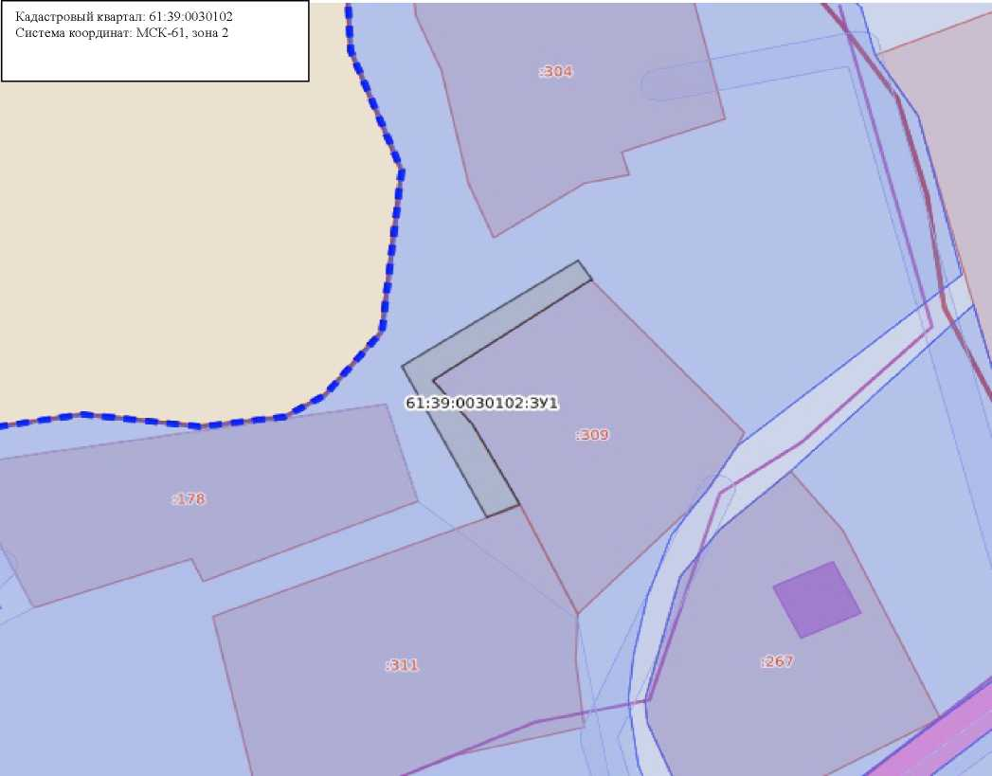

Условный номер земельного участка: 61:39:0030102:ЗУ1
Площадь земельного участка: 122 кв.м.
Обозначение характерных точек границ | Координаты, м
Обозначение характерных точек границ | X | Y
1 | 2 | 3
1 | 456932.77 | 2275097.61
2 | 456933.53 | 2275088.08
3 | 456935.44 | 2275090.02
4 | 456935.53 | 2275099.49
5 | 456928.29 | 2275121.27
6 | 456912.97 | 2275125.34
7 | 456912.05 | 2275122.29
8 | 456926.89 | 2275118.91
9 | 456932.61 | 2275099.71
10 | 456932.62 | 2275099.51
11 | 456932.65 | 2275099.39
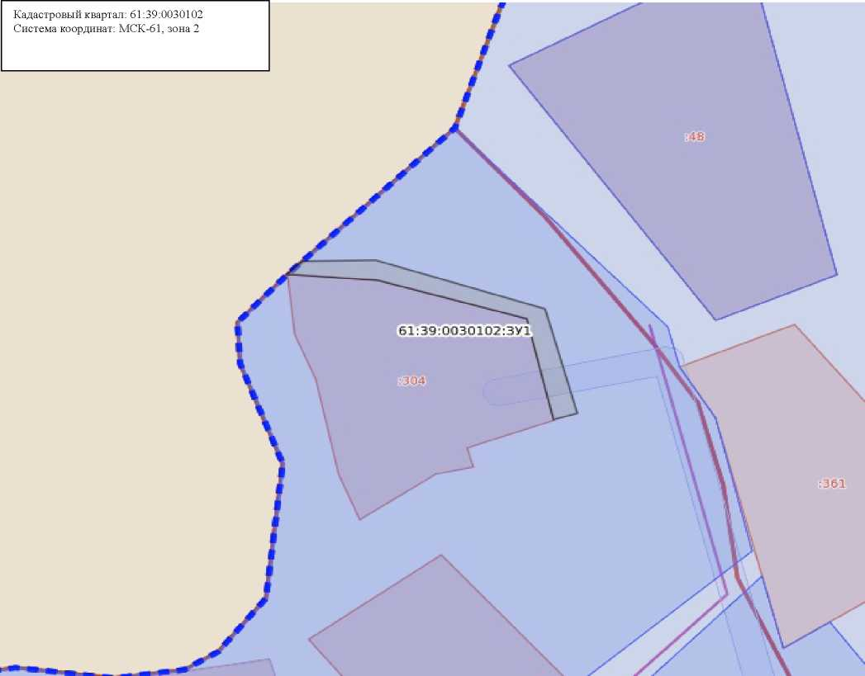

Условный номер земельного участка: 61:39:0030102:ЗУ1
Площадь земельного участка: 32 кв.м.
Обозначение характерных точек границ | Координаты, м
Обозначение характерных точек границ | X | Y
1 | 2 | 3
1 | 456837.91 | 2275109.44
2 | 456837.27 | 2275106.80
3 | 456840.20 | 2275106.44
4 | 456845.35 | 2275105.90
5 | 456848.33 | 2275106.01
6 | 456851.16 | 2275106.20
7 | 456851.40 | 2275106.49
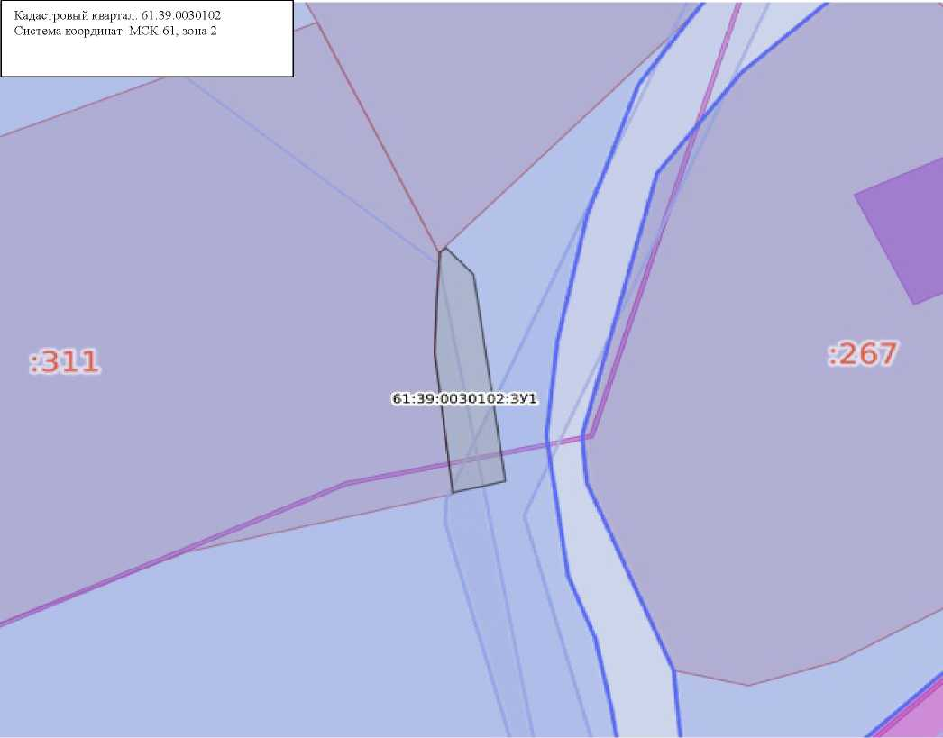
8 | 456849.86 | 2275107.88

Условный номер земельного участка: 61:39:0030102:ЗУ1
Площадь земельного участка: 65 кв.м.
Обозначение характерных точек границ | Координаты, м
Обозначение характерных точек границ | X | Y
1 | 2 | 3
1 | 456851.12 | 2275066.73
2 | 456863.04 | 2275096.54
3 | 456864.98 | 2275095.40
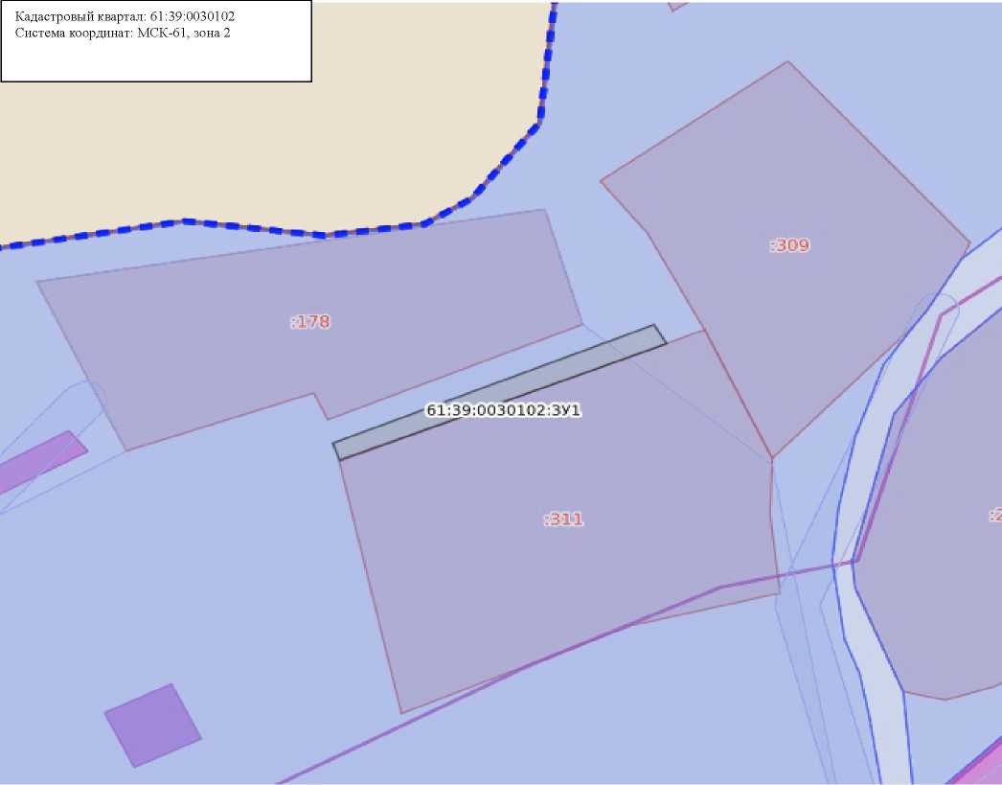
4 | 456852.86 | 2275066.12

Условный номер земельного участка: 61:39:0030102:ЗУ1
Площадь земельного участка: 221 кв.м.
Обозначение характерных точек границ | Координаты, м
Обозначение характерных точек границ | X | Y
1 | 2 | 3
1 | 456871.92 | 2275053.31
2 | 456869.70 | 2275039.22
3 | 456869.63 | 2275039.24
4 | 456869.62 | 2275039.18
5 | 456855.07 | 2275045.96
6 | 456852.14 | 2275047.30
7 | 456852.13 | 2275047.33
8 | 456851.09 | 2275045.22
9 | 456871.37 | 2275036.40
10 | 456875.05 | 2275059.64
11 | 456874.35 | 2275065.41
12 | 456875.50 | 2275074.55
13 | 456878.10 | 2275078.83
14 | 456879.48 | 2275087.52
15 | 456864.04 | 2275092.37
16 | 456853.12 | 2275066.41
17 | 456855.34 | 2275065.77
18 | 456865.06 | 2275088.92
19 | 456877.00 | 2275085.52
20 | 456876.98 | 2275085.31
21 | 456877.10 | 2275085.28
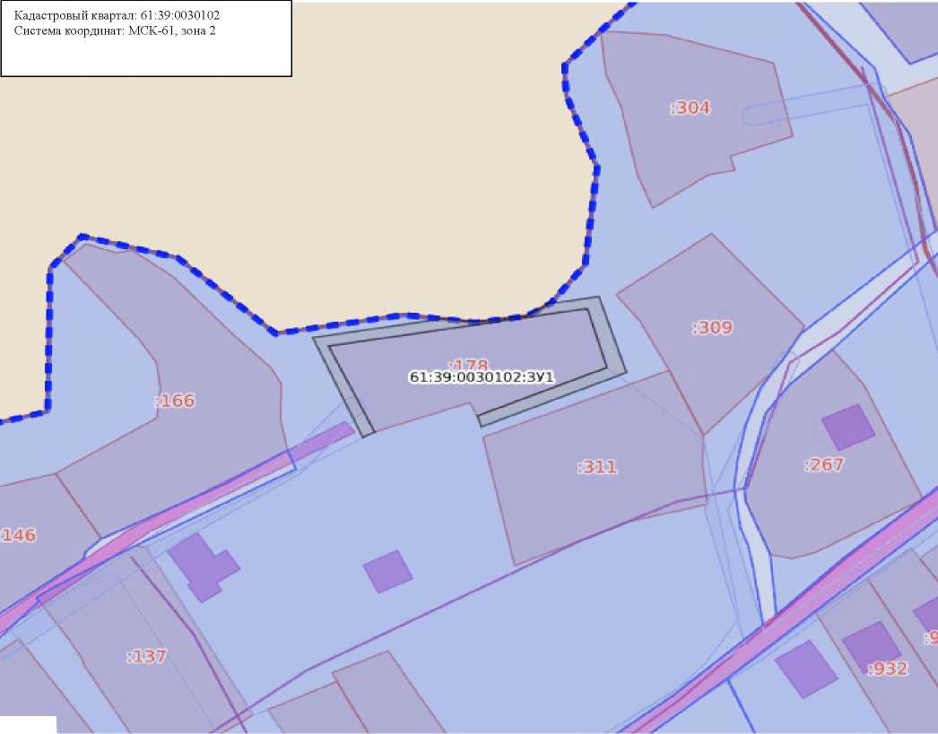

Условный номер земельного участка: 61:39:0030102:ЗУ1
Площадь земельного участка: 278 кв.м.
Обозначение характерных точек границ | Координаты, м
Обозначение характерных точек границ | X | Y
1 | 2 | 3
1 | 456864.45 | 2275029.35
2 | 456865.32 | 2275028.87
3 | 456865.60 | 2275028.59
4 | 456865.74 | 2275028.49
5 | 456884.08 | 2275011.39
6 | 456889.69 | 2275004.42
7 | 456889.03 | 2275003.04
8 | 456888.75 | 2275001.32
9 | 456890.61 | 2274996.00
10 | 456887.13 | 2274991.89
11 | 456883.43 | 2274995.01
12 | 456867.60 | 2275007.66
13 | 456866.61 | 2275008.31
14 | 456864.57 | 2275008.69
15 | 456861.52 | 2275009.09
16 | 456859.32 | 2275008.92
17 | 456855.21 | 2275008.45
18 | 456844.22 | 2274990.36
19 | 456846.38 | 2274989.23
20 | 456857.47 | 2275005.81
21 | 456867.11 | 2275005.47
22 | 456886.58 | 2274990.36
23 | 456892.15 | 2274995.22
24 | 456888.20 | 2275010.38
25 | 456863.82 | 2275033.44
26 | 456849.61 | 2275034.02
27 | 456848.35 | 2275032.10
28 | 456855.46 | 2275030.86
29 | 456862.31 | 2275030.76

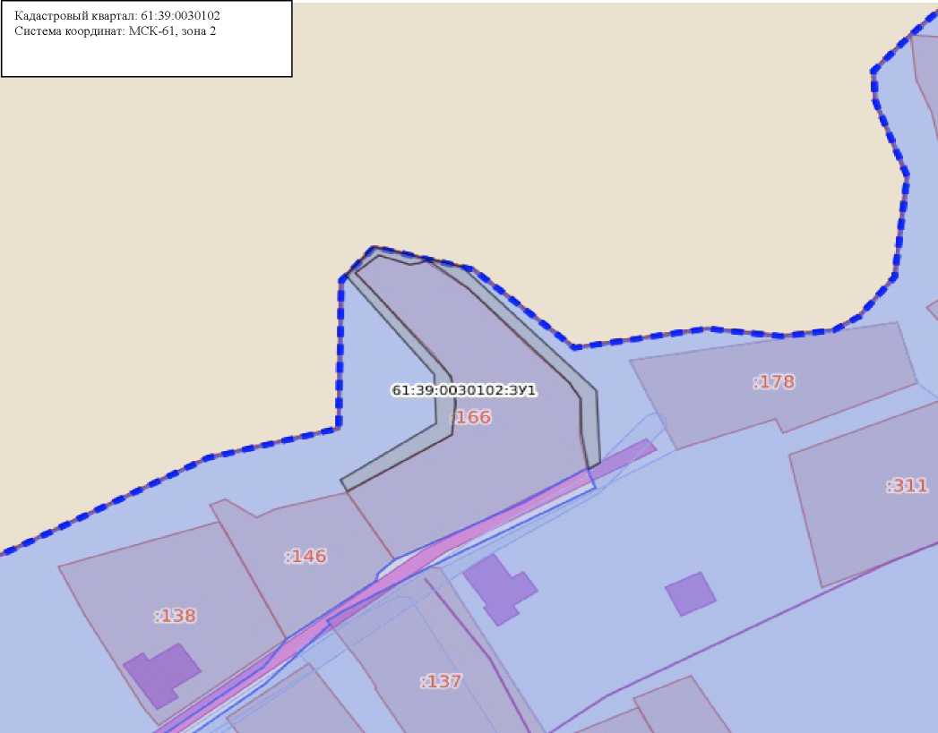

Условный номер земельного участка: 61:39:0030102:ЗУ1
Площадь земельного участка: 25 кв.м.
Обозначение характерных точек границ | Координаты, м
Обозначение характерных точек границ | X | Y
1 | 2 | 3
1 | 456777.30 | 2275068.15
2 | 456770.39 | 2275056.80
3 | 456768.80 | 2275057.87
4 | 456775.76 | 2275069.10
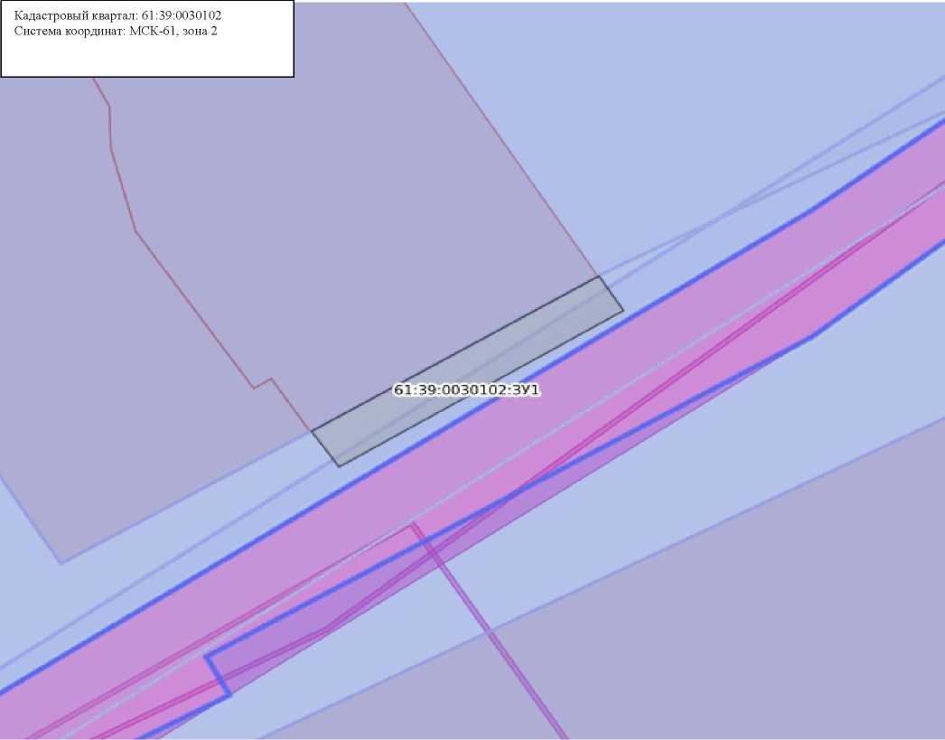

Условный номер земельного участка: 61:39:0030102:ЗУ1
Площадь земельного участка: 72 кв.м.
Обозначение характерных точек границ | Координаты, м
Обозначение характерных точек границ | X | Y
1 | 2 | 3
1 | 456770.35 | 2275056.79
2 | 456764.41 | 2275046.74
3 | 456795.67 | 2275028.05
4 | 456794.85 | 2275026.96
5 | 456762.18 | 2275046.57
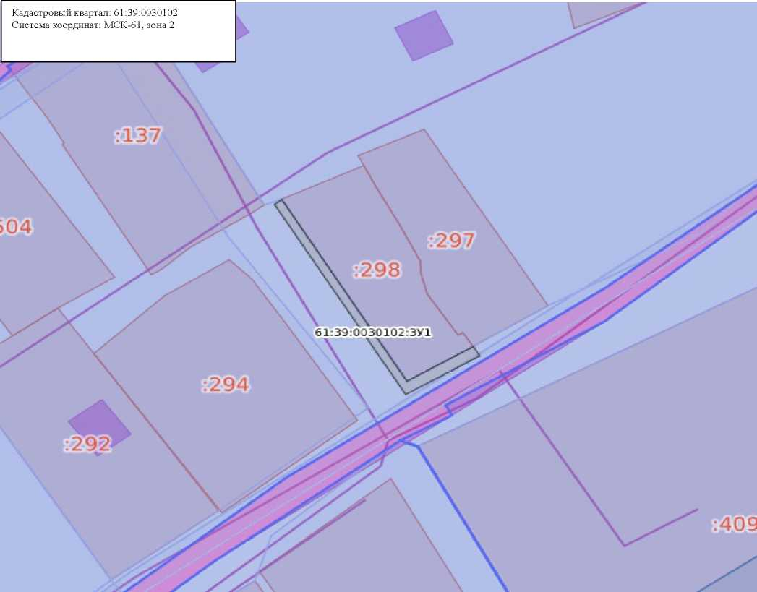
6 | 456768.76 | 2275057.74

Условный номер земельного участка: 61:39:0030102:ЗУ1
Площадь земельного участка: 63 кв.м.
Обозначение характерных точек границ | Координаты, м
Обозначение характерных точек границ | X | Y
1 | 2 | 3
1 | 456845.34 | 2274969.92
2 | 456842.26 | 2274974.43
3 | 456846.32 | 2274988.87
4 | 456844.02 | 2274990.24
5 | 456840.74 | 2274977.79
6 | 456839.91 | 2274976.31
7 | 456839.07 | 2274974.68
8 | 456840.90 | 2274971.96
9 | 456842.78 | 2274969.28
10 | 456841.64 | 2274966.58
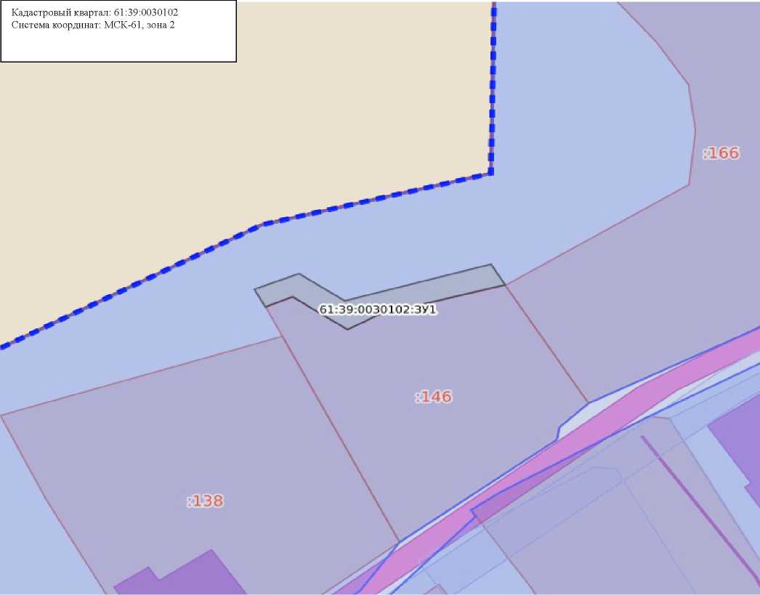
11 | 456843.61 | 2274965.52

Условный номер земельного участка: 61:39:0030102:ЗУ1
Площадь земельного участка: 47 кв.м.
Обозначение характерных точек границ | Координаты, м
Обозначение характерных точек границ | X | Y
1 | 2 | 3
1 | 456795.18 | 2275026.42
2 | 456794.75 | 2275025.37
3 | 456828.92 | 2275006.42
4 | 456829.17 | 2275004.37
5 | 456830.51 | 2275006.86
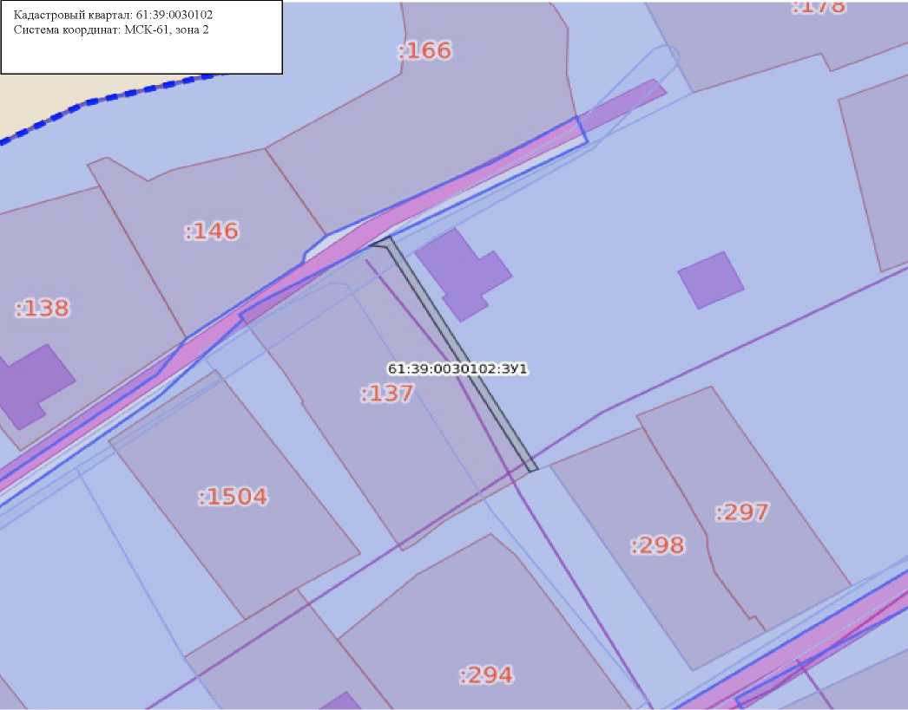

Условный номер земельного участка: 61:39:0030102:ЗУ1
Площадь земельного участка: 95 кв.м.
Обозначение характерных точек границ | Координаты, м
Обозначение характерных точек границ | X | Y
1 | 2 | 3
1 | 456838.37 | 2274968.17
2 | 456829.57 | 2274940.38
3 | 456832.42 | 2274939.01
4 | 456841.46 | 2274966.57
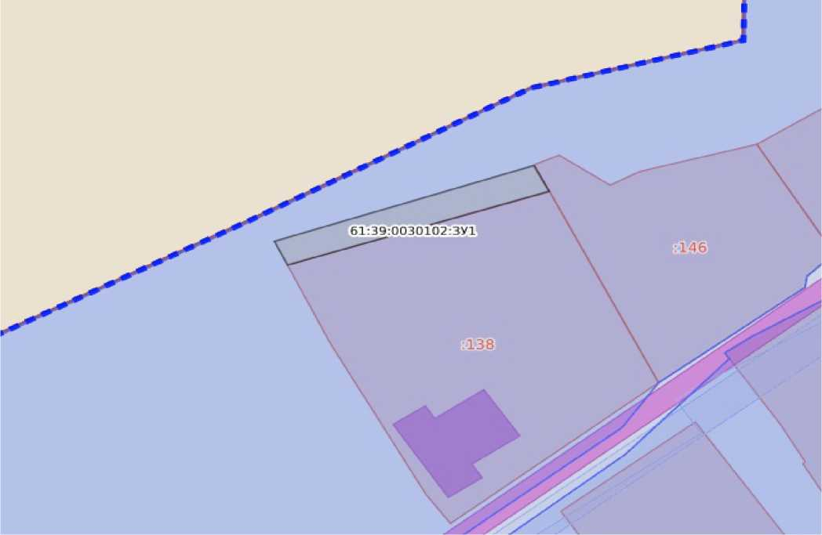

Условный номер земельного участка: 61:39:0030102:ЗУ1
Площадь земельного участка: 28 кв.м.
Обозначение характерных точек границ | Координаты, м
Обозначение характерных точек границ | X | Y
1 | 2 | 3
1 | 456812.28 | 2274982.20
2 | 456810.42 | 2274983.57
3 | 456799.70 | 2274969.32
4 | 456800.64 | 2274968.61
5 | 456806.49 | 2274976.10
6 | 456810.86 | 2274980.32
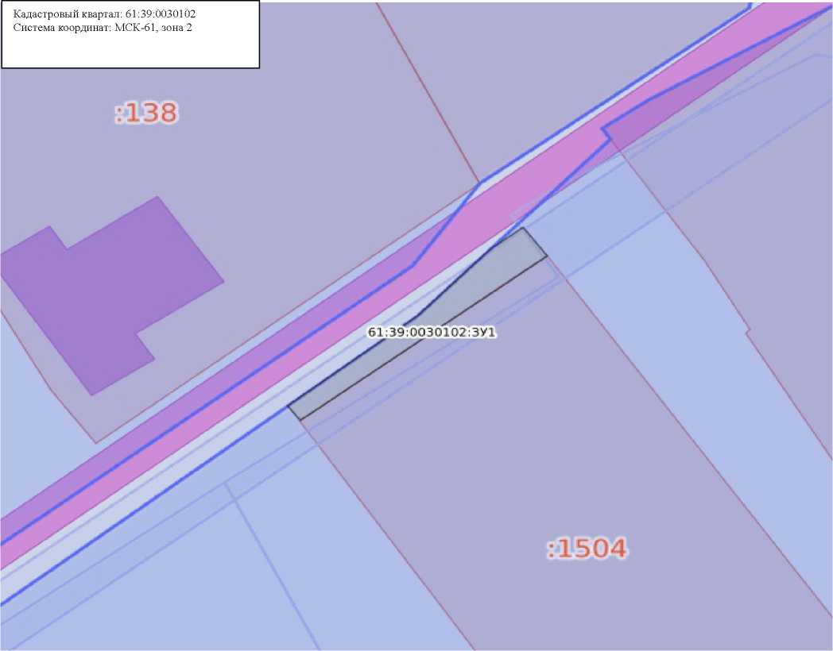

Условный номер земельного участка: 61:39:0030102:ЗУ1
Площадь земельного участка: 164 кв.м.
Обозначение характерных точек границ | Координаты, м
Обозначение характерных точек границ | X | Y
1 | 2 | 3
1 | 456742.11 | 2275018.95
2 | 456753.00 | 2275033.08
3 | 456757.73 | 2275039.36
4 | 456782.25 | 2275023.92
5 | 456784.31 | 2275021.19
6 | 456785.40 | 2275020.09
7 | 456785.28 | 2275019.90
8 | 456785.48 | 2275019.64
9 | 456788.16 | 2275023.95
10 | 456758.05 | 2275043.47
11 | 456748.05 | 2275028.54
12 | 456741.05 | 2275019.79
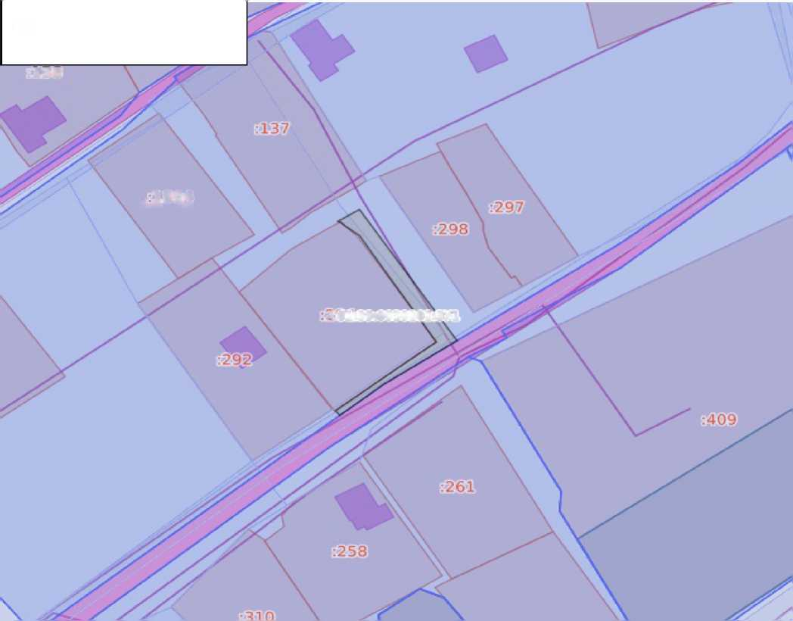

Условный номер земельного участка: 61:39:0030102:ЗУ1
Площадь земельного участка: 48 кв.м.
Обозначение характерных точек границ | Координаты, м
Обозначение характерных точек границ | X | Y
1 | 2 | 3
1 | 456730.58 | 2275002.05
2 | 456742.46 | 2275018.45
3 | 456741.98 | 2275018.79
4 | 456741.99 | 2275018.81
5 | 456740.92 | 2275019.63
6 | 456733.57 | 2275010.44
7 | 456728.39 | 2275003.61
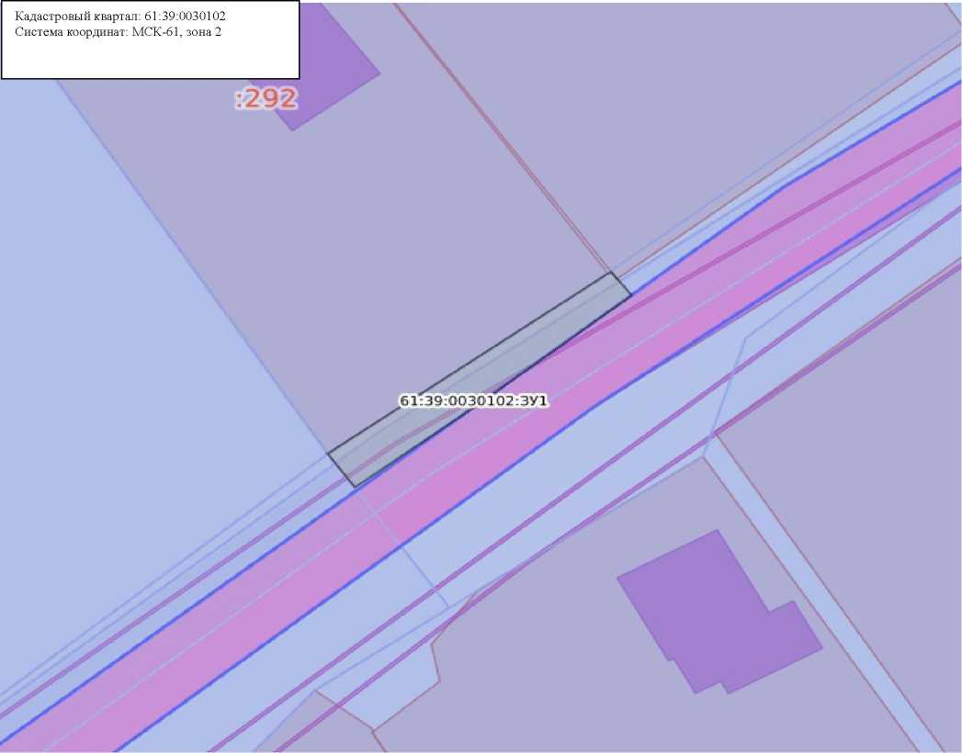

Условный номер земельного участка: 61:39:0030102:ЗУ1
Площадь земельного участка: 38 кв.м.
Обозначение характерных точек границ | Координаты, м
Обозначение характерных точек границ | X | Y
1 | 2 | 3
1 | 456766.26 | 2274920.86
2 | 456782.09 | 2274942.03
3 | 456780.33 | 2274943.42
4 | 456779.55 | 2274942.36
5 | 456770.20 | 2274927.63
6 | 456765.47 | 2274921.50
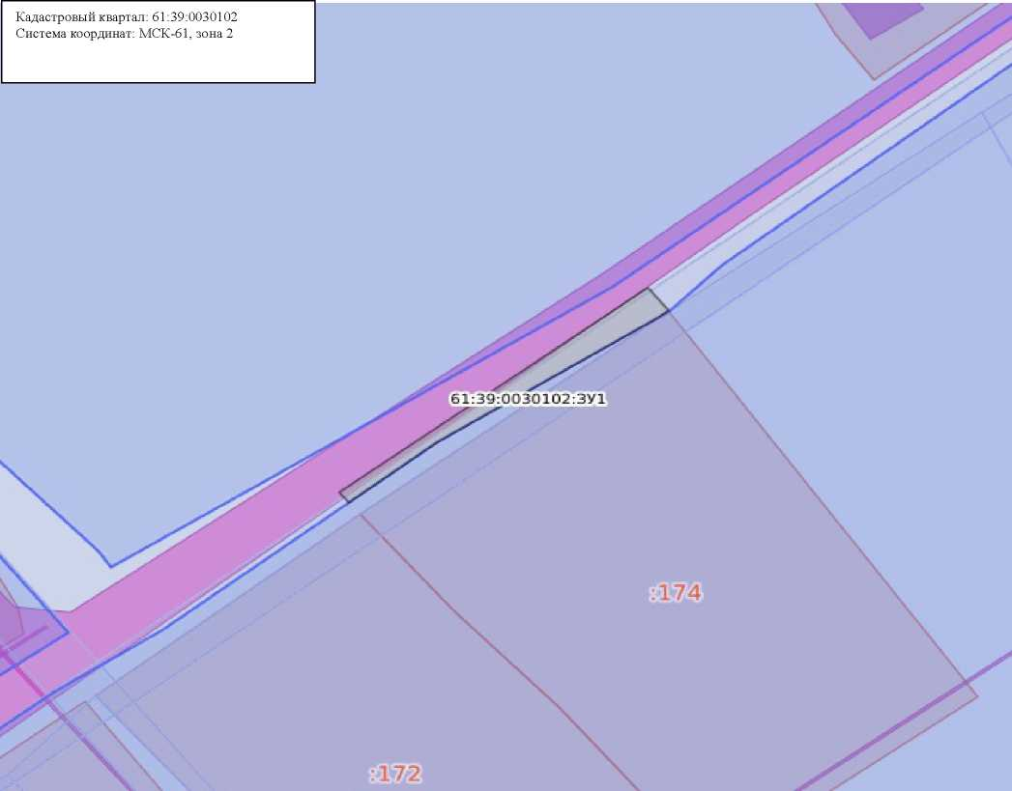

Условный номер земельного участка: 61:39:0030102:ЗУ1
Площадь земельного участка: 63 кв.м.
Обозначение характерных точек границ | Координаты, м
Обозначение характерных точек границ | X | Y
1 | 2 | 3
1 | 456750.51 | 2274904.12
2 | 456739.00 | 2274913.99
3 | 456732.25 | 2274920.05
4 | 456730.59 | 2274921.46
5 | 456724.00 | 2274926.60
6 | 456723.32 | 2274925.73
7 | 456751.54 | 2274902.62
8 | 456752.35 | 2274903.66
9 | 456755.57 | 2274908.66
10 | 456765.32 | 2274921.31
11 | 456764.42 | 2274922.09
12 | 456754.54 | 2274909.34
13 | 456750.75 | 2274904.41
14 | 456750.74 | 2274904.42
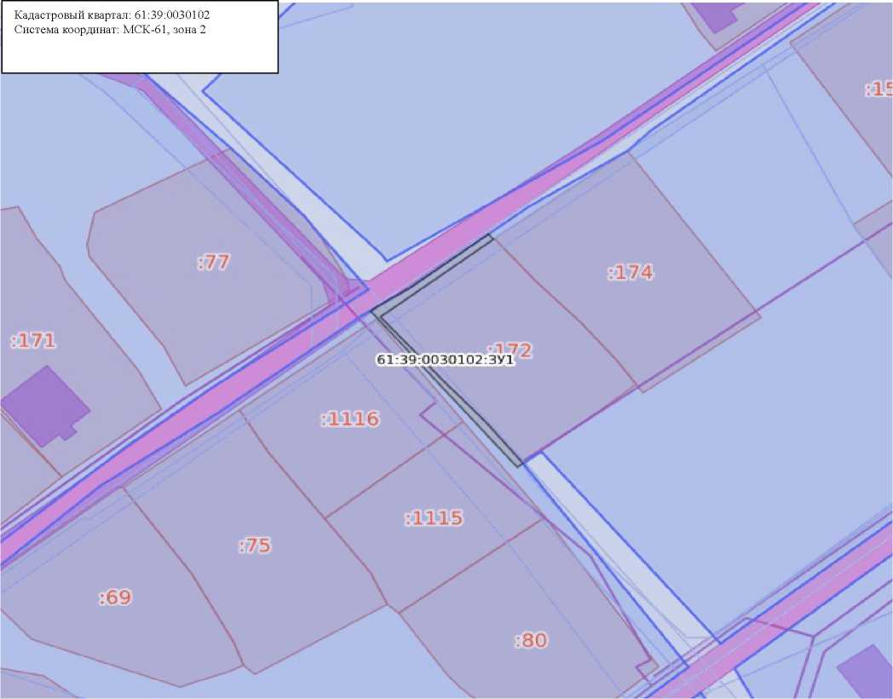

Условный номер земельного участка: 61:39:0030102:ЗУ1
Площадь земельного участка: 152 кв.м.
Обозначение характерных точек границ | Координаты, м
Обозначение характерных точек границ | X | Y
1 | 2 | 3
1 | 456734.51 | 2275023.15
2 | 456751.28 | 2275045.30
3 | 456715.17 | 2275064.45
4 | 456714.42 | 2275062.82
5 | 456747.77 | 2275044.26
6 | 456732.14 | 2275024.65
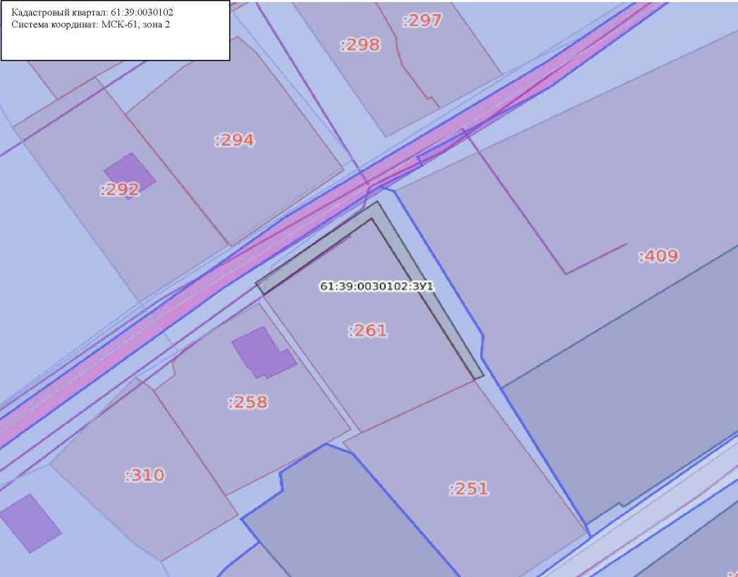

Условный номер земельного участка: 61:39:0030103:ЗУ1
Площадь земельного участка: 88 кв.м.
Обозначение характерных точек границ | Координаты, м
Обозначение характерных точек границ | X | Y
1 | 2 | 3
1 | 456787.46 | 2275228.98
2 | 456799.18 | 2275243.73
3 | 456808.06 | 2275254.98
4 | 456806.48 | 2275256.28
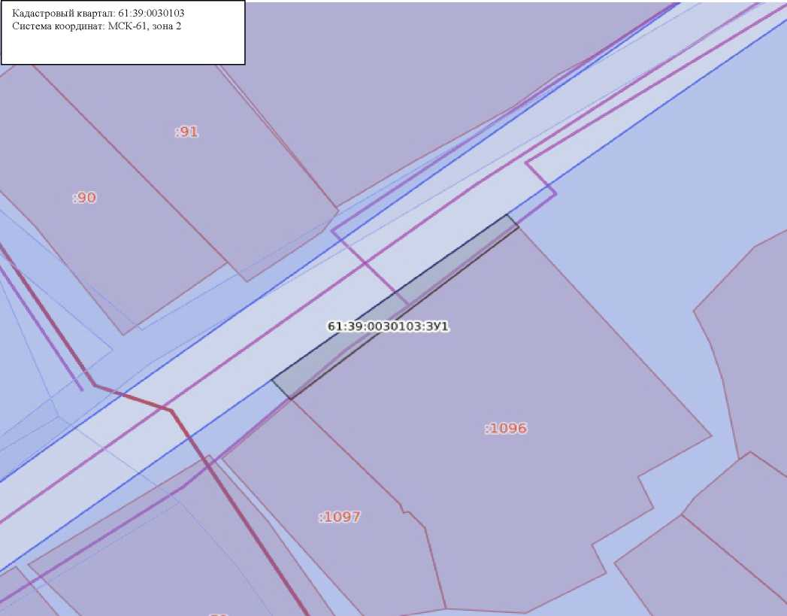
5 | 456785.00 | 2275231.08

Условный номер земельного участка: 61:39:0030103:ЗУ1
Площадь земельного участка: 35 кв.м.
Обозначение характерных точек границ | Координаты, м
Обозначение характерных точек границ | X | Y
1 | 2 | 3
1 | 456784.99 | 2275231.17
2 | 456777.66 | 2275223.40
3 | 456780.20 | 2275221.18
4 | 456787.32 | 2275228.91
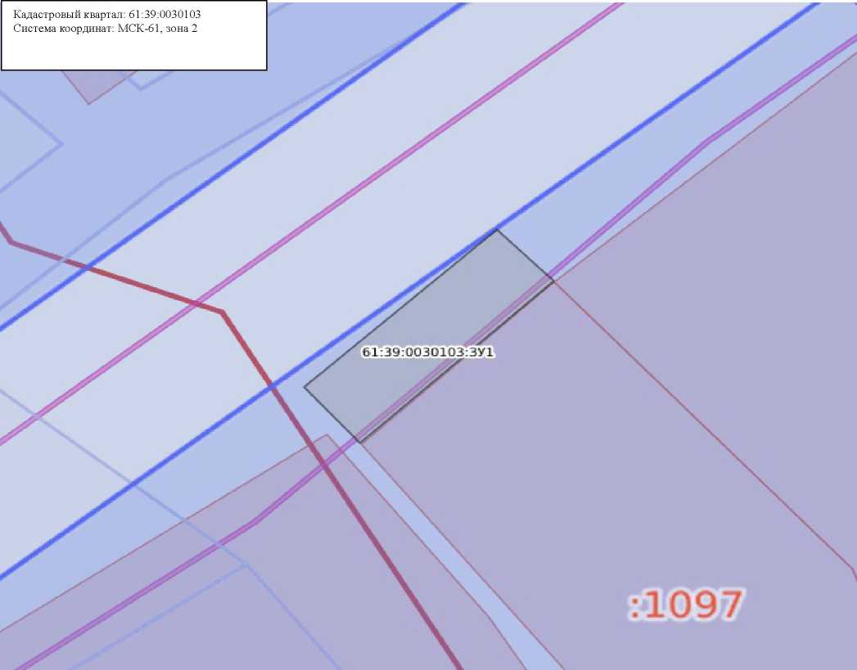

Условный номер земельного участка: 61:39:0000000:ЗУ1
Площадь земельного участка: 53 кв.м.
Обозначение характерных точек границ | Координаты, м
Обозначение характерных точек границ | X | Y
1 | 2 | 3
1 | 456778.09 | 2275222.23
2 | 456778.01 | 2275222.12
3 | 456778.06 | 2275222.08
4 | 456771.08 | 2275211.85
5 | 456764.50 | 2275202.12
6 | 456765.54 | 2275201.38
7 | 456780.74 | 2275220.52
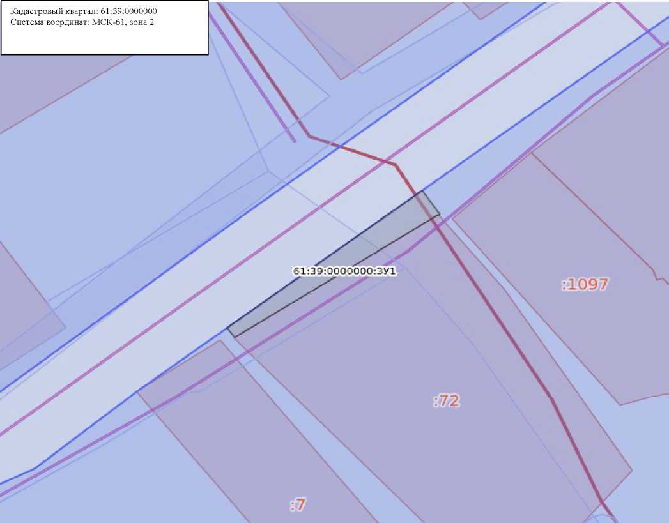

Условный номер земельного участка: 61:39:0030102:ЗУ1
Площадь земельного участка: 25 кв.м.
Обозначение характерных точек границ | Координаты, м
Обозначение характерных точек границ | X | Y
1 | 2 | 3
1 | 456766.35 | 2275199.05
2 | 456764.68 | 2275200.29
3 | 456758.75 | 2275192.84
4 | 456758.55 | 2275192.55
5 | 456760.88 | 2275190.83
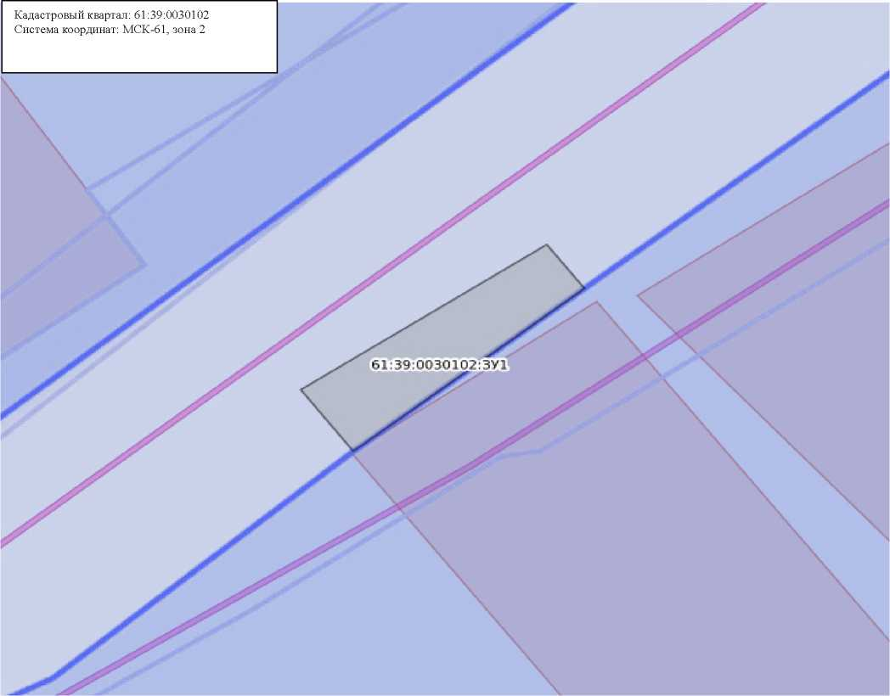

Условный номер земельного участка: 61:39:0030102:ЗУ1
Площадь земельного участка: 76 кв.м.
Обозначение характерных точек границ | Координаты, м
Обозначение характерных точек границ | X | Y
1 | 2 | 3
1 | 456744.53 | 2275157.01
2 | 456765.16 | 2275184.98
3 | 456765.58 | 2275185.57
4 | 456764.48 | 2275186.43
5 | 456755.61 | 2275175.58
6 | 456749.88 | 2275168.33
7 | 456742.49 | 2275158.49
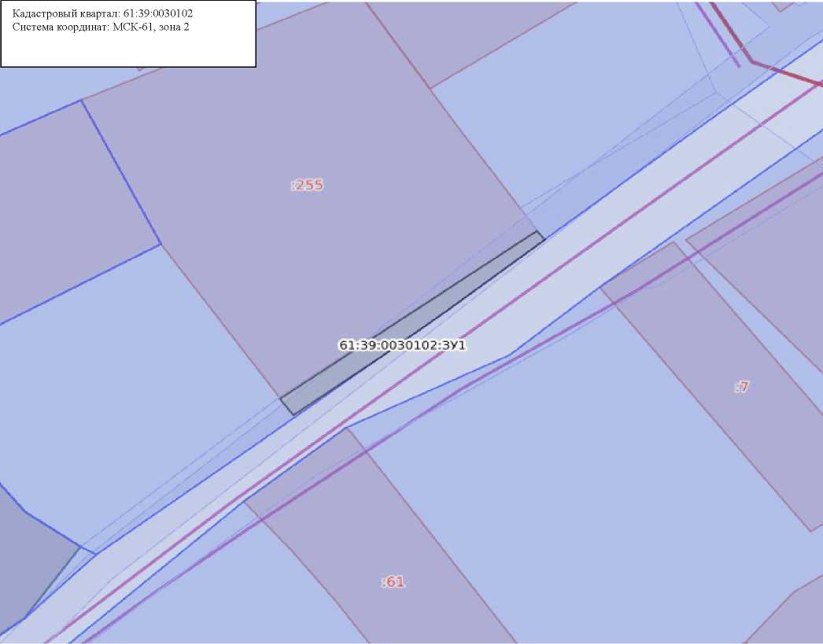

Условный номер земельного участка: 61:39:0030102:ЗУ1
Площадь земельного участка: 41 кв.м.
Обозначение характерных точек границ | Координаты, м
Обозначение характерных точек границ | X | Y
1 | 2 | 3
1 | 456740.89 | 2275164.30
2 | 456731.67 | 2275152.93
3 | 456733.90 | 2275151.08
4 | 456743.01 | 2275162.73
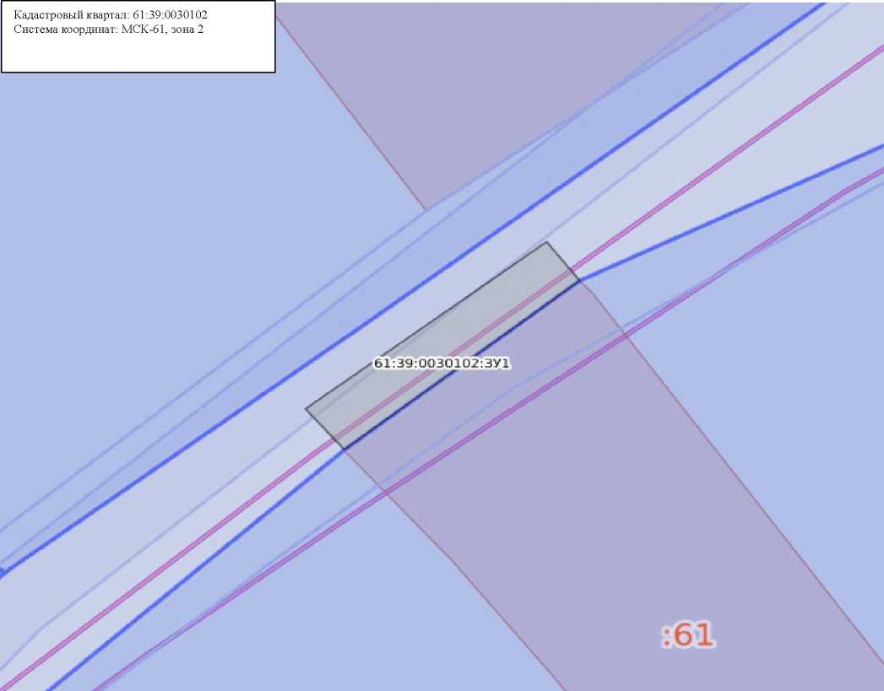

Условный номер земельного участка: 61:39:0030102:ЗУ1
Площадь земельного участка: 35 кв.м.
Обозначение характерных точек границ | Координаты, м
Обозначение характерных точек границ | X | Y
1 | 2 | 3
1 | 456683.74 | 2275082.97
2 | 456681.70 | 2275083.71
3 | 456681.15 | 2275083.14
4 | 456667.23 | 2275065.00
5 | 456668.37 | 2275064.03
6 | 456678.39 | 2275077.17
7 | 456682.72 | 2275082.96
8 | 456682.79 | 2275082.93
9 | 456682.87 | 2275083.03
10 | 456684.20 | 2275082.07
11 | 456684.37 | 2275082.44
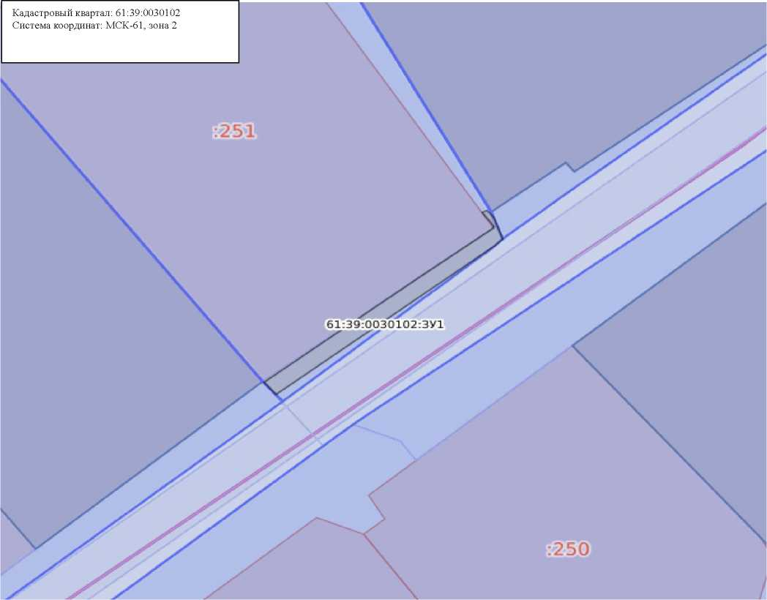

Условный номер земельного участка: 61:39:0030102:ЗУ1
Площадь земельного участка: 79 кв.м.
Обозначение характерных точек границ | Координаты, м
Обозначение характерных точек границ | X | Y
1 | 2 | 3
1 | 456642.11 | 2275035.29
2 | 456635.90 | 2275027.61
3 | 456637.00 | 2275026.51
4 | 456668.34 | 2275063.88
5 | 456667.25 | 2275064.94
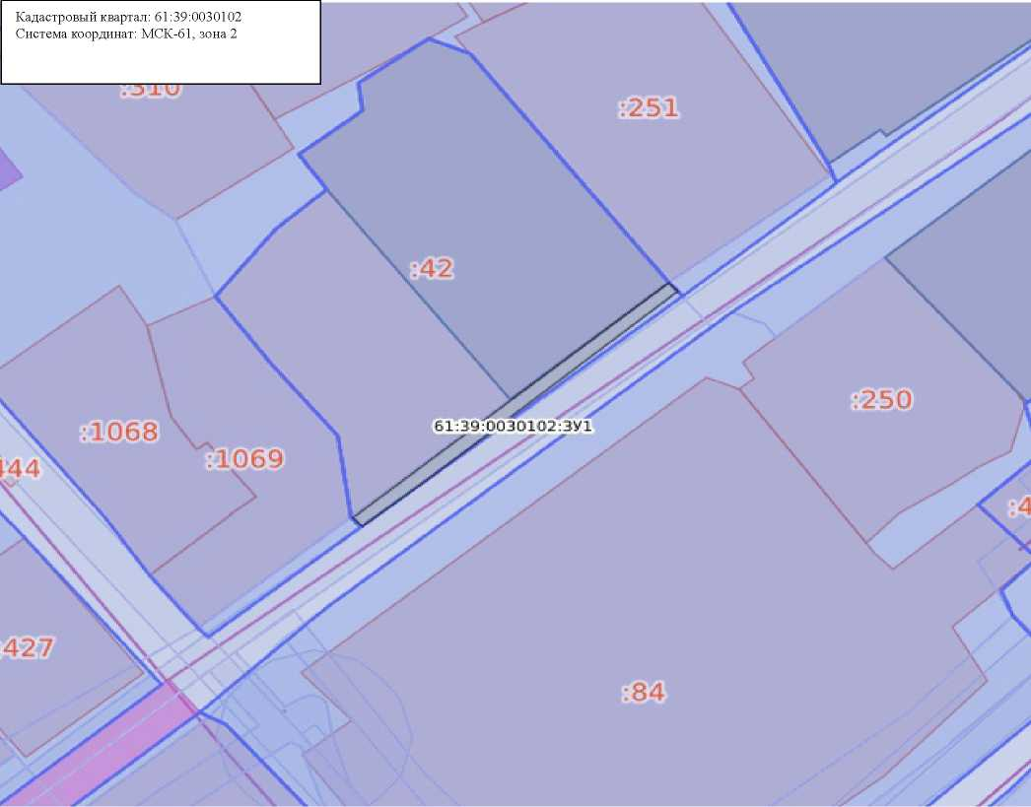

Условный номер земельного участка: 61:39:0030102:ЗУ1
Площадь земельного участка: 48 кв.м.
Обозначение характерных точек границ | Координаты, м
Обозначение характерных точек границ | X | Y
1 | 2 | 3
1 | 456657.77 | 2275072.62
2 | 456657.73 | 2275072.57
3 | 456656.98 | 2275073.02
4 | 456655.45 | 2275073.82
5 | 456654.20 | 2275072.28
6 | 456657.60 | 2275069.61
7 | 456673.16 | 2275088.39
8 | 456671.75 | 2275089.50
9 | 456670.03 | 2275087.43
10 | 456657.86 | 2275072.57
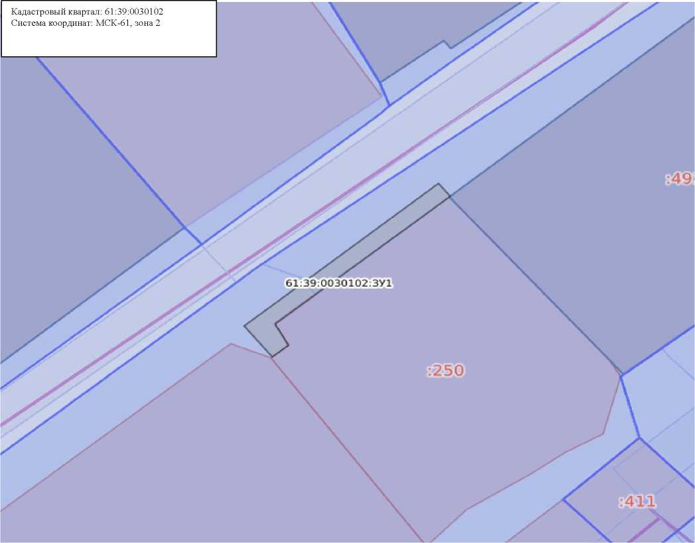

Условный номер земельного участка: 61:39:0030102:ЗУ1
Площадь земельного участка: 38 кв.м.
Обозначение характерных точек границ | Координаты, м
Обозначение характерных точек границ | X | Y
1 | 2 | 3
1 | 456622.35 | 2275008.21
2 | 456622.20 | 2275008.32
3 | 456637.06 | 2275026.30
4 | 456635.73 | 2275027.41
5 | 456621.08 | 2275009.35
6 | 456622.30 | 2275008.14
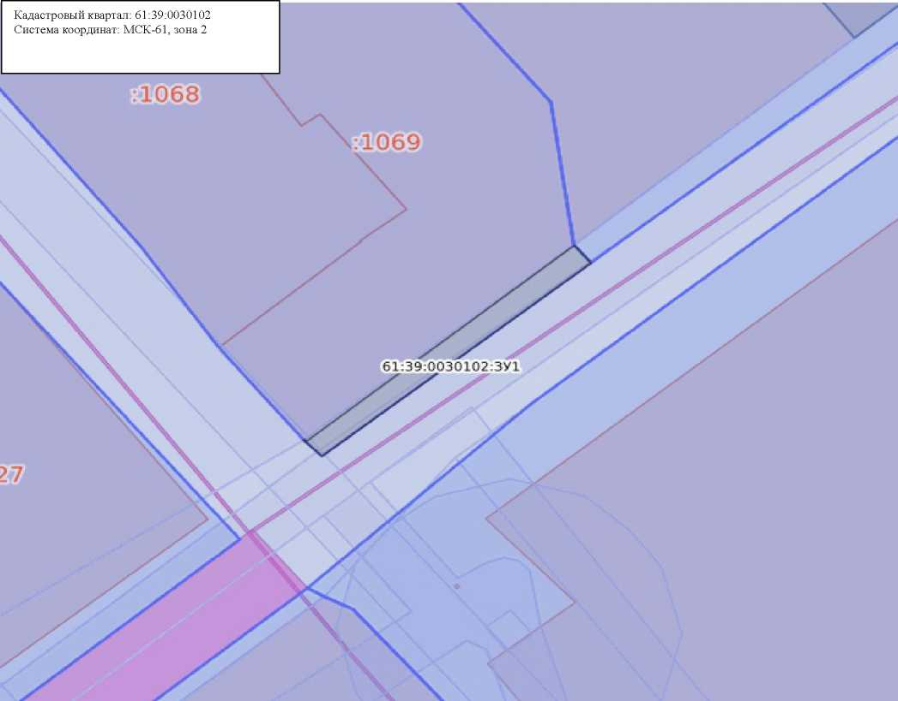

Условный номер земельного участка: 61:39:0030102:ЗУ1
Площадь земельного участка: 64 кв.м.
Обозначение характерных точек границ | Координаты, м
Обозначение характерных точек границ | X | Y
1 | 2 | 3
1 | 456655.50 | 2274982.85
2 | 456636.69 | 2274997.42
3 | 456629.52 | 2275002.38
4 | 456628.51 | 2275001.29
5 | 456654.36 | 2274981.12
